|  |  |
| --- | --- |
| logo (CMYK)-01 | BỘ GIÁO DỤC VÀ ĐÀO TẠO  **TRƯỜNG ĐẠI HỌC CÔNG NGHỆ TP. HCM** |

**ĐỒ ÁN LẬP TRÌNH WEB**

**ĐỀ TÀI:**

**XÂY DỰNG WEBSITE BÁN VÀ THIẾT KẾ NỘI THẤT**

Ngành: **CÔNG NGHỆ THÔNG TIN**

Chuyên ngành: **CÔNG NGHỆ PHẦN MỀM**

Giảng viên hướng dẫn : **Dzoãn Xuân Thanh**

Sinh viên thực hiện : Nguyễn Bảo Duy

Mã số sinh viên :1711061034  
 Lớp : 17DTHC3

TP. Hồ Chí Minh, 2020

# LỜI NÓI ĐẦU

Ngày nay công nghệ thông tin là một trong những động lực quan trọng nhất thúc đẩy sự phát triển vượt bậc của nền kinh tế nước ta. Đồng thời tạo ra bầu không khí hoàn toàn mới trong thế giới kinh doanh cùng với những lợi thế và thách thức mới. Tại Việt Nam, môi trường kinh doanh cũng ngày càng mang tính cạnh tranh cao, những doanh nghiệp nào sớm cải tiến quy trình kinh doanh nhờ vào việc áp dụng công nghệ thông tin thì coi như đã nắm được trong tay công cụ cạnh tranh hữu hiệu.

Với mục tiêu nâng cao hình ảnh doanh nghiệp, tăng doanh thu, tăng sức cạnh tranh, giảm thiểu chi phí và rút ngắn chu kì kinh doanh của doanh nghiệp, các nhà kinh doanh dần mở thêm một nguồn khách hàng mới trên toàn thế giới thông qua việc sử dụng thương mại điện tử, giao dịch thương mại qua Internet.

Trong thời gian học tập và nghiên cứu về website, thương mại điện tử và truyền thông, em có xây dựng và phát triển một website phục vụ cho việc kinh doanh và thiết kế nội thất. Quá trình làm còn nhiều sai sót, thiếu chi tiết em mong nhận được những đánh giá trực quan và thẳng thắn từ thầy để những đồ án sau bọn em bổ sung được nhiều hơn.

**Sinh viên thực hiện**

MỤC LỤC

LỜI NÓI ĐẦU 3

Danh mục hình ảnh 7

Chương 1: TỔNG QUAN 8

1.1Giới thiệu đề tài .....8

1.2 Mục tiêu và nhiệm vụ 9

1.3 Đối tượng và phạm vi nghiên cứu 9

1.4 Phương pháp nghiên cứu 9

1.5 Ý nghĩa thực tiễn của đề tài 9

Chương 2: MÔ TẢ VÀ PHÂN TÍCH YÊU CẦU 9

2.1 Mô tả yêu cầu 9

2.2 Mục tiêu đề tài 11

Chương 3: CƠ SỞ LÝ THUYẾT 11

3.1 Website bán hàng trực tuyến 13

3.1.1 Website bán hàng trực tuyến là gì ? 13

3.1.2Phân loại web 14

3.1.3 Website động là gì ? 14

3.2 Các công nghệ kĩ thuật lập trình website 15

3.2.1 HTML5 là gì? 15

3.2.2 CSS3 là gì? 16

3.2.3 Visual Studio Code là gì? 17

3.2.4 Java là gì? 17

3.2.5. Boostrap là gì ? 18

3.2.6. Case studio là gì ? 19

3.2.7 SQL Server là gì ? 19

CHƯƠNG 4: PHÂN TÍCH VÀ THIẾT KẾ HỆ THỐNG 21

4.1 Sơ đồ thực thể liên kết (ERD) tổng quát 21

4.2 Sơ đồ chức năng (BFD) tổng quát 21

4.2.2 Sơ đồ phân cấp chức năng bên Quản lý 22

4.2.3 Sơ đồ phân cấp chức năng bên Khách hàng 24

4.3 Sơ đồ luồng dữ liệu (DFD): 26

4.4 Cơ sở dữ liệu 26

4.4.1 Các loại thực thể 26

4.4.2 Sơ đồ cơ sở dữ liệu 27

4.4.3 Kiểu dữ liệu 28

CHƯƠNG 5: GIAO DIỆN VÀ CHỨC NĂNG 29

5.1 Trang giao diện người dùng 29

5.2 Trang giao diện quản lý 37

CHƯƠNG 6: KẾT LUẬN VÀ ĐÁNH GIÁ 45

6.1 Kết luận 45

6.1.1 Ưu điểm 45

6.1.2 Nhược điểm 45

6.2 Đánh giá 46

6.2.1 Những thuận lợi và khó khăn khi phân tích thiết kế 46

6.2.2 Hướng phát triển 46

CHƯƠNG 7: TÀI LIỆU THAM KHẢO 47

LỜI CẢM ƠN 49

NHẬN XÉT CỦA GIÁO VIÊN HƯỚNG DẪN 50

**Chương 1:** **TỔNG QUAN**

## **1.1 Giới thiệu đề tài**

Doanh nghiệp cần có website?

Với sự phát triển không ngừng của ngành công nghệ thông tin, truyền thông nói chung và internet nói riêng, ngày nay website đóng một vai trò thiết yếu trong hoạt động kinh doanh của mỗi doanh nghiệp, nó mang lại những lợi ích to lớn mà doanh nghiệp không thể phủ nhận.

Với việc xây dựng một hệ thống website như vậy, doanh nghiệp của bạn sẽ đươc truy cập từ khắp nơi, tạo lập cộng đồng kết nối giao tiếp trực tuyến trên internet ,do đó bạn sẽ có một lượng lớn người dùng hơn, càng có nhiều người dùng sẽ càng có nhiều cơ hội để doanh nghiệp có thêm khách hàng. Không có một phương tiện quảng cáo nào khác có thể phủ sóng toàn cầu một cách bớt tốn kém như vậy. Vì vậy mỗi doanh nghiệp, tổ chức nên quan tâm đến việc xây dựng một website phù hợp để bạn có thể đi trước được những đối thủ cạnh tranh của mình.

Lý do tiếp theo cho việc “**Tại sao phải thiết kế website bán hàng?”** đó là việc có một **website bán hàng** sẽ giúp đẩy mạnh hoạt động bán hàng mọi lúc, mọi nơi. Khi có một website thì chỉ cần khách hàng có kết nối internet với các thiết bị truy cập thì khách hàng có thể truy cập vào **website bán hàng**của bạn mọi nơi vào mọi thời điểm. Khách hàng sẽ không phải đến trực tiếp cửa hàng hay mua hàng theo giờ giấc hoạt động của cửa hàng mà có thể mua hàng bất cứ lúc nào. Điều này giúp tăng tối đa cơ hội bán hàng, giúp thúc đẩy doanh số và thuận tiện cho khách hàng trong việc mua sắm, làm cho họ hài lòng hơn.

## **1.2 Mục tiêu và nhiệm vụ**

Tìm hiểu và nghiên cứu cụ thể kỹ thuật về lập trình web với những bố trí, chức năng cập nhật dữ liệu từ data, tương tác người dùng, truy cập và xử lý dữ liệu để cung cấp chính xác.

Xây dựng Web Demo thể hiện cách tạo ra một web mạng xã hội thông qua các thuật ngữ như HTML, CSS, JAVASCRIPT , BOOTSTRAP,…nhằm tạo ra các thiết kế, trang trí giao diện ,chức năng tương tác với người dùng .

## **1.3 Đối tượng và phạm vi nghiên cứu**

Cơ sở lý thuyết liên quan của hoạt động ứng dụng Web.

Cách thức thao tác những dữ liệu, xử lý ở mức server .

Cách thức xây dựng và thực hiện các giải thuật để tính toán, truy cập và xử lý dữ liệu để cung cấp chính xác, nhanh chóng theo các yêu cầu nhận được.

Ngôn ngữ: HTML, CSS, JAVASCRIPT, BOOSTRAP4, SQL server.

## **1.4 Phương pháp nghiên cứu**

Tổng hợp tìm hiểu, nghiên cứu từ các tư liệu liên quan.

Phân tích, đánh giá các nhu cầu người dùng, kỹ thuật thiết lập một trang web bán hàng trực tuyến.

Thiết kế database, xây dựng ứng dụng Web Demo về website bán hàng bóng rổ trực tuyến.

## **1.5. Ý nghĩa thực tiễn của đề tài**

Về mặt lý thuyết: đề tài thể hiện rõ các bố cục, trang trí, chức năng thường được lập trình viên sử dụng để tạo ra một trang web mạng xã hội và các ứng dụng thiết thực của ứng dụng Web.

Về mặt thực tiễn: Khi có một **website bán hàng** riêng của doanh nghiệp cũng sẽ giúp nâng tầm uy tín và giá trị thương hiệu của doanh nghiệp. Bộ mặt doanh nghiệp trên internet chính là website và màu sắc, tính năng, thông tin trên website sẽ phản ánh đầy đủ hình ảnh của doanh nghiệp với khách hàng góp phần khẳng định giá trị thương hiệu của doanh nghiệp trong lòng khách hàng.

## **Chương 2:** **MÔ TẢ VÀ PHÂN TÍCH YÊU CẦU**

**2.1 Mô tả yêu cầu**

**Giới thiệu:** Theo số liệu thống kê mới nhất, Việt Nam hiện nay có khoảng 41 triệu người dùng Internet, chiếm 45% dân số cả nước, trong đó đa phần là đối tượng người dùng trẻ, có nhu cầu mua sắm cao. Vì vậy, hướng tới mục tiêu tăng doanh thu của cửa hàng thì doanh nghiệp nên có một website để có cơ hội tiếp cận khách hàng và bán hàng của chính mình. Thiết kế website giúp doanh nghiệp có thể thực hiện được các chiến dịch marketing hiệu quả đến với khách hàng

Tổ chức của cửa hàng gồm các bộ phận như sau:

Bộ phận kho

Bộ phận thu ngân

Bộ phận nhân viên

Bộ phận quản lý

Website bán hàng của cửa hàng có chức năng bán và giới thiệu đến người tiêu dùng các sản phẩm nội thất một cách chi tiết, chính xác về phân khúc và giá cả.

Bao gồm các chức năng:

Cho phép cập nhật hàng hóa vào CSDL.

Hiển thị danh sách các loại sản phẩm nội thất theo từng hãng, phân khúc, giá cả.

Hiển thị danh sách các loại sản phẩm khách hàng đã đặt mua.

Hiển thị thông tin khách hàng.

Quản lý đơn đặt hàng.

Cập nhật chi tiết các thông tin về mẫu nội thất.

Thống kê hóa đơn mua hàng.

Hiển thị tin tức về mẫu sản phẩm nội thất mới, thu hút khách trên thị trường và quảng cáo.

Một số yêu cầu tại website của cửa hàng:

Thiết bị và các phần mềm lập trình*.*

Máy tính.

Hệ quản trị cơ sở dữ liệu SQL Server.

Visual Studio.

Yêu cầu của website: Hệ thống có 2 phần:

*2.1.1 Phần khách hàng*

Khách hàng sẽ tìm kiếm và đặt mua các mẫu sản phẩm nội thất theo nhu cầu, vì vậy hệ thống website phải có các chức năng sau:

Hiển thị chi tiết các thông tin về sản phẩm để khách hàng có thể xác nhận đúng mẫu sản phẩm nội thất đang cần đặt mua.

Hiển thị các sản phẩm khác có liên quan đến phân khúc, cùng hãng sản phẩm nội thất với sản phẩm mà khách hàng tìm kiếm.

Hiển thị các chương trình ưu đãi, khuyến mãi.

Sau khi đã lựa chọn, khách hàng sẽ nhấn chức năng đặt mua của website, sản phẩm của khách hàng lựa chọn sẽ được chuyển sang phần giỏ hàng. Từ đó, trang web sẽ bắt khách hàng phải đăng nhập để có thể mua được hàng. Nếu như ở đây khách hàng chưa có tài khoản, thì có thể bấm chuyển sang trang đăng ký.

*2.1.2 Phần quản trị*

Đây là chức năng tối cao của website, giúp cho người quản lý có thể điều khiển cũng như cập nhật sửa đổi mọi thông tin của website. Người quản trị không giống với khách hàng, họ sẽ được cấp tài khoản gồm username và password.

Người quản trị có các chức năng sau:

Chức năng sửa xóa các loại sản phẩm có sẵn và thêm sản phẩm mới. Các mô tả về sản phẩm và giá cả chi tiết về sản phẩm.

Tiếp nhận các đơn hàng của khách đồng thời xử lý đơn hàng (thống kê thời gian và số lượng, giá cả…) và lưu trữ lại trên CSDL.

Website của cửa hàng Aroma không những giúp cửa hàng kinh doanh mà đồng thời cập nhật các tin tức về các loại mẫu mã sản phẩm thể thao bóng rổ mới trên thị trường cho khách hàng, những vị trí quảng cáo và tin tức được hiển thị rõ ràng và dễ nhìn cho khách hàng. Đặc biệt là giúp hạn chế tiêu tốn thời gian lưu trữ thông tin đơn hàng, tránh sai sót và lưu trữ được với lượng dữ liệu lớn đồng thời đảm bảo an toàn thông tin khách hàng cũng như của các đơn hàng.

## **2.2 Mục tiêu đề tài:**

### *2.2.1 Chức năng người dùng.*

Xem giới thiệu về shop, các chương trình khuyến mãi và các sản phẩm mới, sản phẩm bán chạy . . .

Xem thông tin chi tiết sản phẩm phân loại theo đặc điểm sản phẩm.

Cho phép tìm kiếm sản phẩm theo loại, đặc điểm, giá …

Cho phép User đã đăng ký đặt hàng và xác nhận lại đơn đặt hàng, có thể cho phép thanh toán .

Liên hệ ban quan trị, đếm số lượt đã và đang truy cập.

Bình luận về sản phẩm, tin tức.

Xem và thay đổi thông tin cá nhân, thay đổi mật khẩu.

### *2.2.2 Chức năng quản trị.*

Quản trị cơ chế bảo mật ( Login / Logout)

Cập nhật thông tin (Thêm, xóa, sửa) về menu, sản phẩm, hãng, giới thiệu.

Xử lý các đơn đặt hàng, hóa đơn, các thông tin khuyến mãi và quảng cáo.

# **Chương 3:** **CƠ SỞ LÝ THUYẾT**

**3.1 Website bán hàng trực tuyến**

*3.1.1 Website bán hàng trực tuyến là gì ?*

Website bán hàng trực tuyến hay website thương mại điện tử được hiểu là trang thông tin điện tử được thiết lập để phục vụ một phần hoặc toàn bộ quy trình hoạt động mua bán hàng hóa hay cung ứng dịch vụ, từ trưng bày giới thiệu hàng hóa, dịch vụ đến giao kết hợp đồng, cung ứng dịch vụ, thanh toán và dịch vụ sau bán hàng. Nói một cách đơn giản thì website bán hàng chính là website nơi tất cả các hoạt động mua bán hàng trực tuyến được thực hiện. Website bán hàng trực tuyến khác với website tin tức trực tuyến hay website giới thiệu cửa hàng, doanh nghiệp bởi các website này chỉ sử dụng để cung cấp tin tức, thông tin hoặc giới thiệu về cửa hàng, doanh nghiệp chứ không thực hiện hoạt động mua bán hàng.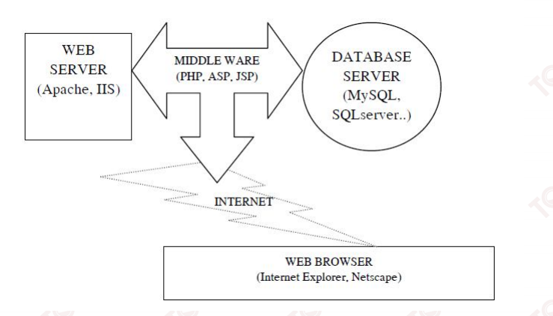

*3.1.2 Phân loại web*

Dựa vào công nghệ phát triển, có 2 loại:

Web tĩnh: Là các trang web được xây dựng sẵn trên server có hình dáng nguyên thuỷ như thế nào thì khi thể hiện trên browser nó thể hiện nguyên như vậy.

Dễ phát triển.

Tương tác yếu.

Sử dụng HTML, CSS.

Người làm web tĩnh thường dùng các công cụ trực quan để tạo ra trang web.

Sử dụng ngôn ngữ HTML VBScript, JavaScript,…

Web động: Có khả năng tương tác với cơ sở dữ liệu đặt trên server.

Sử dụng ngôn ngữ HTML VBScript, JavaScript,…

Tương tác mạnh.

Sử dụng nhiều ngôn ngữ khác nhau.

Thường phải viết nhiều mã lệnh.

Sử dụng công nghệ ASP, PHP, …

Các bước phát triển Web: Tương tự với phân tích và thiết kế hệ thống.

Đặc tả.

Phân tích.

Thiết kế.

Lập trình.

Kiểm thử.

*3.1.3 Website động là gì ?*

Phía client (tức phía người sửa dụng browser) có yêu cầu tới một trang web thì phía Web Server thực hiện bốn bước sau:

Đọc yêu cầu từ browser.

Tìm trang web trên server.

Thực hiện đoạn mã (ví dụ đoạn mã PHP).

Gửi trang web đó trở lại browser nếu tìm thấy thông qua mạng.

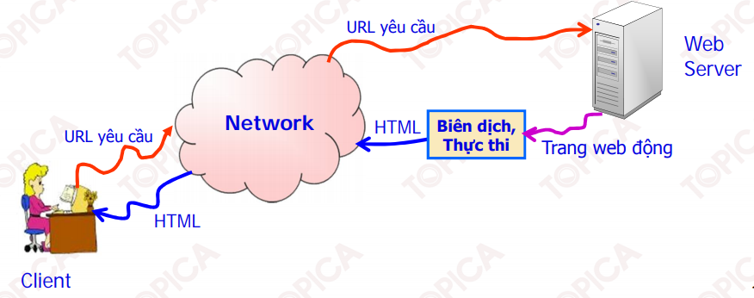

## **3.2** **Các công nghệ kĩ thuật lập trình website**

### *3.2.1 HTML5 là gì?*

Khái niệm: HTML5 là một ngôn ngữ cấu trúc và trình bày nội dung cho World Wide Web. Đây là phiên bản thứ năm của ngôn ngữ [HTML](https://vi.wikipedia.org/wiki/HTML) - được tạo ra năm 1990 và chuẩn hóa như HTML4 năm 1997. Mục tiêu cốt lõi khi thiết kế ngôn ngữ là cải thiện khả năng hỗ trợ cho đa phương tiện mới nhất trong khi vẫn giữ nó dễ dàng đọc được bởi con người và luôn hiểu được bởi các thiết bị và các chương trình máy tính như [trình duyệt web](https://vi.wikipedia.org/wiki/Tr%C3%ACnh_duy%E1%BB%87t_web), phân tích cú pháp, v.v... HTML5 vẫn sẽ giữ lại những đặc điểm cơ bản của [HTML4](https://vi.wikipedia.org/w/index.php?title=HTML4&action=edit&redlink=1) và bổ sung thêm các đặc tả nổi trội của [XHTML](https://vi.wikipedia.org/wiki/XHTML), [DOM](https://vi.wikipedia.org/wiki/DOM) và đặc biệt là [JavaScript](https://vi.wikipedia.org/wiki/JavaScript).

Ưu điểm:

Website thân thiện với người dùng.

HTML5 cho phép các ứng dụng kết nối tới khu vực lưu trữ file.

HTML5 có thể tăng khả năng bảo mật và đơn giản hóa việc phát triển web.

Nhược điểm:

Chưa chạy tốt trên mọi trình duyệt web (Phiên bản IE 8.0 trở xuống thì không hỗ trợ HTML5).

### *3.2.2 CSS3 là gì?*

Khái niệm:

**CSS3** là phiên bản nâng cấp  mới nhất của thuộc tính CSS. Nó là thành phần hỗ trợ làm nền cho website 1 cách toàn diện nhất. CSS3 ko cần sử dụng đến sự bổ trợ của các yếu tố bên ngoài như Javascript, Jquery, Flash…

**CSS3** hoàn toàn kế thừa các tính năng và thuộc tính của những phiên bản CSS trước đó. Đồng thời phát triển thêm nhiều những tính năng và thuộc tính mới. Nó giúp việc định dạng trang web tốt hơn, chuyên nghiệp hơn.

CSS3 là một chuẩn mới nhất của CSS, hay nói cách khác nó là một Version mới của CSS. Nó được chia ra làm nhiều module và mỗi module sẽ có những nhiệm vụ khác nhau, khi kết hợp chúng với nhau sẽ tạo nên những hiệu ứng tuyệt vời.Nếu bạn đang xây một ngôi nhà thì gạch, đá, cát, xi măng chính là HTML, còn CSS chính là công thức, cách xây dựng và bố trí tạo nên ngôi nhà.

3.2.2.1 Ưu điểm:

Có thể áp dụng các giá trị thuộc tính transform như rotate,scale,skew để tạo hiệu ứng mà phương thức animate của jQuery không làm được.

Hiệu ứng của css3 nên nó diễn ra khá mượt. Ta cũng có thế sử dụng CSS3-TRANSITION để tạo nhiều hiệu ứng diễn ra liên tiếp.

Giảm mã script, giúp tránh lỗi trang.

3.2.2.3 Nhược điểm:

Phân mảnh: có thể hoạt động với trình duyệt này nhưng lại không được với trình duyệt khác.

Bảo mật kém.

### *3.2.3 Visual Studio Code là gì?*

Visual Studio Code là một trình biên tập mã được phát triển bởi Microsoft dành cho Windows, Linux và macOS. Nó hỗ trợ chức năng debug, đi kèm với Git, có syntax highlighting, tự hoàn thành mã thông minh, snippets, và cải tiến mã nguồn. Nó cũng cho phép tùy chỉnh, do đó, người dùng có thể thay đổi theme, phím tắt, và cá tùy chọn khác. Nó miễn phí và là phần mềm mã nguồn mở,mặc dù gói tải xuống chính thì là có giấy phép.

Ưu điểm:

* **Các settings riêng cho Workspace.**
* **Startup time nhanh tương đối.**
* **Cross-platform support.**
* **Tính linh hoạt cao thông qua extensions và settings.**

### *3.2.4 Java là gì?*

Java là một ngôn ngữ lập trình hướng đối tượng và dựa trên các lớp. Khác với phần lớn ngôn ngữ lập trình thông thường, thay vì biên dịch mã nguồn thành mã máy hoặc thông dịch mã nguồn khi chạy, Java được thiết kế để biên dịch mã nguồn thành bytecode, bytecode sau đó sẽ được môi trường thực thi chạy.

Theo phiên bản hiện hành, là một [ngôn ngữ lập trình thông dịch](https://vi.wikipedia.org/wiki/Interpreted_language) được phát triển từ các ý niệm [nguyên mẫu](https://vi.wikipedia.org/wiki/L%E1%BA%ADp_tr%C3%ACnh_d%E1%BB%B1a_tr%C3%AAn_nguy%C3%AAn_m%E1%BA%ABu). Ngôn ngữ này được dùng rộng rãi cho các [trang web](https://vi.wikipedia.org/wiki/Website) (phía người dùng) cũng như phía máy chủ (với Nodejs).Giống [Java](https://vi.wikipedia.org/wiki/Java_(ng%C3%B4n_ng%E1%BB%AF_l%E1%BA%ADp_tr%C3%ACnh)), JavaScript có [cú pháp](https://vi.wikipedia.org/wiki/C%C3%BA_ph%C3%A1p_h%E1%BB%8Dc) tương tự [C](https://vi.wikipedia.org/wiki/C_(ng%C3%B4n_ng%E1%BB%AF_l%E1%BA%ADp_tr%C3%ACnh)), nhưng nó gần với [Self](https://vi.wikipedia.org/w/index.php?title=Self_(ng%C3%B4n_ng%E1%BB%AF_l%E1%BA%ADp_tr%C3%ACnh)&action=edit&redlink=1) hơn Java.js là [phần mở rộng](https://vi.wikipedia.org/w/index.php?title=Ph%E1%BA%A7n_m%E1%BB%9F_r%E1%BB%99ng&action=edit&redlink=1) thường được dùng cho [tập tin](https://vi.wikipedia.org/wiki/T%E1%BA%ADp_tin) [mã nguồn](https://vi.wikipedia.org/wiki/M%C3%A3_ngu%E1%BB%93n) JavaScript.

Ưu điểm:

* Có thể biên dịch nó bằng HTML
* Dễ học hơn các ngôn ngữ lập trình khác
* Lỗi dễ phát hiện hơn và vì vậy dễ sửa hơn
* Nó có thể được gắn trên một số element của trang web hoặc event của trang web như là thông qua click chuột hoặc di chuột tới
* JS hoạt động trên nhiều trình duyệt, nền tảng
* Bạn có thể sử dụng JavaScript để kiểm tra input và giảm thiểu việc kiểm tra thủ công khi truy xuất qua database
* Nó nhanh hơn và nhẹ hơn các ngôn ngữ lập trình khác

### *3.2.5 Boostrap là gì ?*

Bootstrap là nền tảng bao gồm các thư viện trình bày trang HTML, CSS và Javascript giúp cho việc phát triển giao diện web trong nhiều môi trường đa nền tảng một cách nhanh chóng và dễ dàng hơn gọi là Responsive web. Thiết kế Responsive web  là tạo ra website có khả năng tự động điều chỉnh giao diện web trên tất cả các thiết bị, từ PC đến các thiết bị di dộng như điện thoại, máy tính bảng.

Ưu điểm:

* Phát triển giao diện nhanh chóng
* Dễ học, dễ sử dụng
* Nền tảng tối ưu
* Tương tác tốt với smartphone
* Giao diện đầy đủ, sang trọng
* Dễ dàng tùy biến
* Hỗ trợ SEO tốt

Nhược điểm:

* Tính kém phổ biển
* Sản phẩm nặng, tốc độ tối ưu chưa cao
* Chưa hoàn thiện
* Nhiều code thừa
* Bootstrap không khuyến khích sáng tạo

### *3.2.6. Case studio là gì ?*

CASE Studio 2 là công cụ vẽ mô hình dữ liệu chuyên nghiệp và có thể tùy chỉnh hỗ trợ những lập trình viên hay nhân viên thiết kế dữ liệu trong việc vẽ mô hình Entity Relationship Diagrams (ERD) và Data Flow Diagrams (DFD) cũng như tạo script SQL cho nhiều cơ sở dự liệu một cách tự động. Phần mềm hỗ trợ đầy đủ cho 20 cơ sở dữ liệu như Oracle, DB2, MS SQL, Sybase, MySQL, Firebird, PostgreSQL vvv. Chức năng chính của CASE Studio 2 : tạo mô hình ERD từ mã script SQL (DDL), Đảo mã từ file HTML cụ thể hay file dữ liệu RTF, xuất mô hình Data Flow Diagrams thành file quản lý định đạng XML, Templater editor và còn nữa.

### *3.2.7 SQL Server là gì ?*

* SQL Server sử dụng ngôn ngữ SQL làm ngôn ngữ cơ sở dữ liệu chuẩn.
* SQL là ngôn ngữ phi thủ tục, không yêu cầu cách thức truy cập cơ sở dữ liệu như thế nào. Tất cả các thông báo của SQL rất dễ dàng sử dụng và ít mắc lỗi.
* SQL server triển khai một kho lưu trữ dữ liệu cung cấp hiệu suất, tính năng cao.
* Các bản phân phối chung cho SQL Server hỗ trợ hầu hết trên các hệ điều hành như Windows, Linux, Mac OS,...

**Ưu điểm của SQL Server:**

* Không cần code.
* Tiêu chuẩn được quy định rõ ràng.
* Tính di động.
* Tính linh hoạt tiện lợi.
* Ngôn ngữ tương tác.

Nhược điểm của SQL Server:

* Giao diện phức tạp.
* Không được toàn quyền kiểm soát.
* Giá cả.

# **CHƯƠNG 4:** **PHÂN TÍCH VÀ THIẾT KẾ HỆ THỐNG**

## **4.1 Sơ đồ thực thể liên kết (ERD) tổng quát**

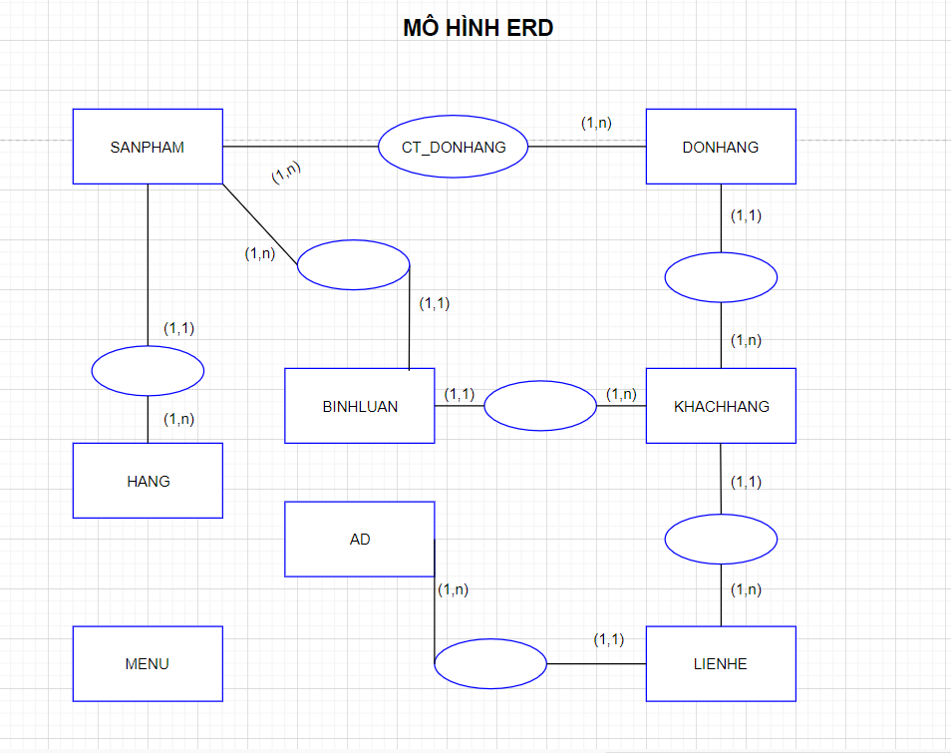

* Mỗi DonHang có một hoặc nhiều KhachHang. Mối quan hệ giữa DonHang và KhachHang là quan hệ 1-n (một - nhiều) và 1-1 (một – một).

* Mỗi KhachHang có một hoặc nhiều LienHe. Mối quan hệ giữa KhachHang và LienHe là quan hệ 1-n (một - nhiều) và 1-1 (một – một).

* Mỗi SanPham có một hoặc nhiều CT_Donhang. Mối quan hệ giữa SanPham và CT_Donhang là quan hệ 1-n (một - nhiều).

* Mỗi SanPham có một hoặc nhiều Hang. Mối quan hệ giữa SanPham và Hang là quan hệ 1-n (một - nhiều) và 1-1 (một - một).

* Mỗi SanPham có một hoặc nhiều BinhLuan. Mối quan hệ giữa SanPham và BinhLuan là quan hệ 1-n (một - nhiều) và 1-1 (một - một).

* Mỗi BinhLuan có một hoặc nhiều KhachHang. Mối quan hệ giữa BinhLuan và KhachHang là quan hệ 1-n (một - nhiều) và 1-1 (một – một).

* Mỗi Ad có một hoặc nhiều LienHe. Mối quan hệ giữa Ad và LienHe là quan hệ 1-n (một - nhiều) và 1-1 (một – một).

**4.2 Sơ đồ chức năng (BFD) tổng quát:**

### *4.2.1 Sơ đồ phân cấp chức năng bên Quản lý*

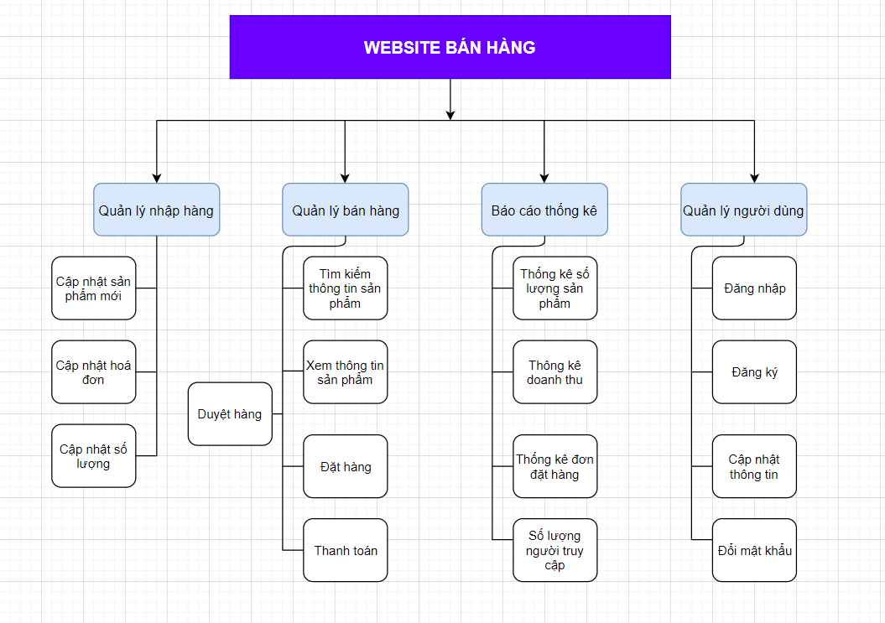

|  |  |  |
| --- | --- | --- |
| STT | Chức năng | Mô tả |
| 1 | Quản lý sản phẩm | Quản lý thông tin hình ảnh sản phẩm, người quản trị có thể upload hình ảnh sản phẩm, nhập thông tin mô tả tính năng sản phẩm, giá cả, số lượng. |
| 2 | Quản lý danh mục sản phẩm | Quản lý thông tin danh mục sản phẩm bao gồm các chức năng thêm, xóa sửa danh mục sản phẩm. |
| 3 | Quản lý đơn hàng đặt | Thống kê đơn đặt hàng đặt bởi khách hàng, xem tình trạng đơn đặt hàng, như: Đã giao hàng, và chi tiết đơn hàng. |
| 4 | Chi tiết đơn hàng đặt | Hiển thị thông tin chi tiết đơn đặt hàng bao gồm thông tin về khách hàng, thông tin về các sản phẩm trong đơn hàng, nhân viên thực hiện giao đơn hàng, tình trạng đơn hàng, ghi chú của người quản trị. |
| 5 | Quản lý người dùng | Thêm, mới, sửa, xóa thông tin người dùng. |

### *4.2.2 Sơ đồ phân cấp chức năng bên Khách hàng:*

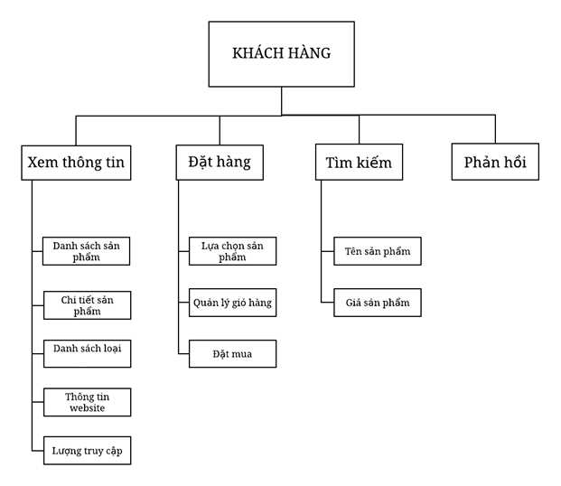

|  |  |  |
| --- | --- | --- |
| **STT** | **Chức năng** | **Mô tả** |
| 1 | Xem hàng | Người xem có thể xem thông tin về sản phẩm nội thất bao gồm: tên, giá, tình trạng còn hàng hay hết. |
| 2 | Bình luận | Người xem có thể bình luận về sản phẩm, nội dung và thông tin người bình luận cần lưu trong database. |
| 3 | Đặt hàng | Chức năng cho phép khách hàng duyệt sản phẩm trên trang web và nhấn nút đặt hàng sản phẩm đã chọn. |
| 4 | Giỏ hàng | Cho phép khách hang có thể xem, điều chỉnh mặt hàng mình đã chọn mua. Bao gồm tính tổng giá sản phẩm mà khách hàng mua. |
| 5 | Tìm kiếm sản phẩm | Khách hàng nhập thông tin vào thanh tìm kiếm để tìm kiếm để tìm kiếm sản phẩm. |
| 6 | Quảng cáo | Trên website có 1 banner quảng cáo, khi click vào hình ảnh đó thì dẫn đến trang nguồn của quảng cáo đó. |
| 7 | Xem sản phẩm bán chạy nhất | Hiển thị các đôi sản phẩm nội thất bán chạy nhất cho người xem. |

## **4.3 Sơ đồ luồng dữ liệu (DFD)**

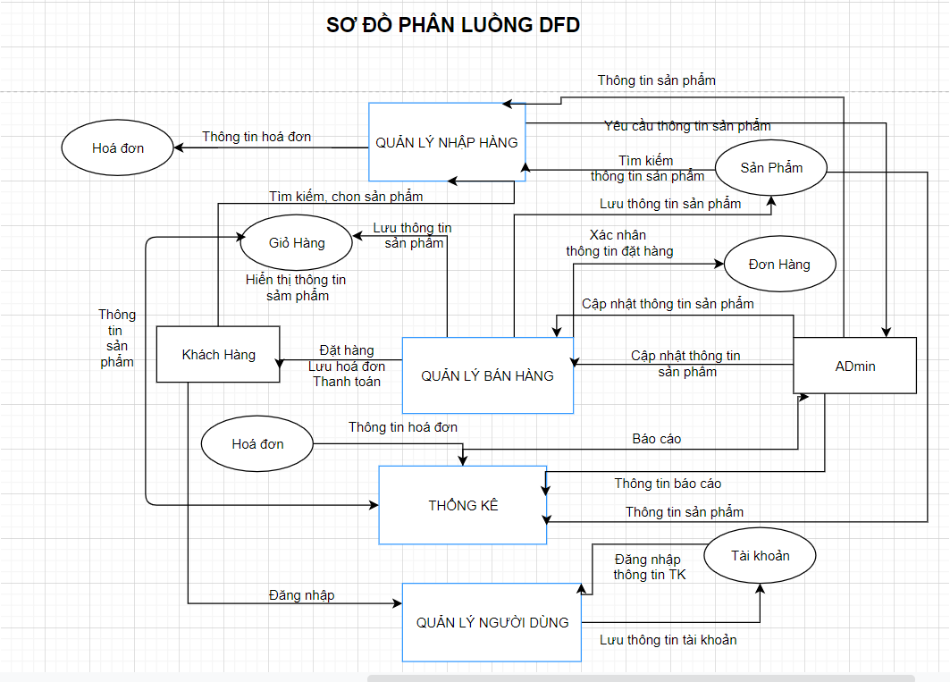

**4.4 Cơ sở dữ liệu:**

### *4.4.1 Mô hình quan hệ:*

Loại thực thể cơ bản:

PRODUCT (ID, NAME, LINK, META, HIDE, ORDER, DATABEGIN, IMGPATH, PRICE, MOTA, BRAND)

CATEGORY (IDCATEGORY, TENCATE, HIDE, LINK, DATABEGIN)

Đối tượng ngoài:

KHACHHANG (IDKH, USER, PWD, USERNAME, TEL, ADDRESS, CMND)

Nghiệp vụ:

DONDATHANG (MADDH, NGAYTAODON, NGAYGIAOHANG, DATHANHTOAN, TINHTRANGGH)

### *4.4.2 Sơ đồ cơ sở dữ liệu:*

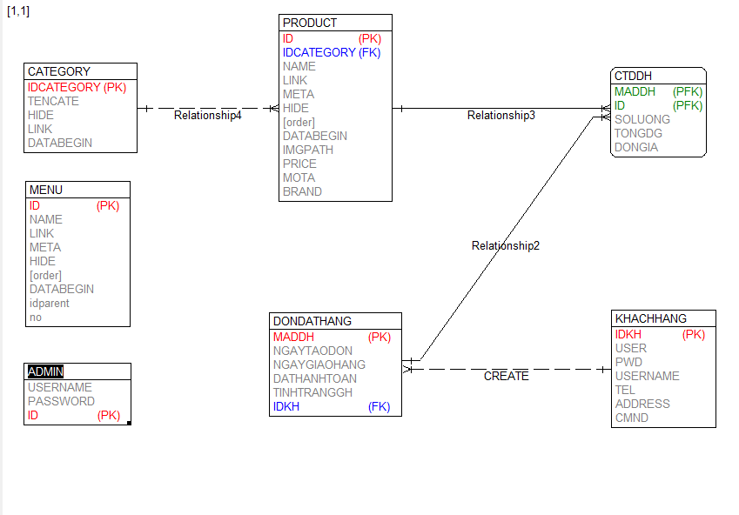

### *4.3. Kiểu dữ liệu:*

|  |  |  |  |
| --- | --- | --- | --- |
| **THUỘC TÍNH** | **KIỂU DỮ LIỆU** | **THUỘC TÍNH** | **KIỂU DỮ LIỆU** |
| ID | Interger | NGAYGIAOHANG | Smalldatetime |
| IDCATEGORY | Interger | DATHANHTOAN | Binary |
| NAME | String | TINHTRANGGH | Binary |
| LINK | String | IDKH | Interger |
| META | String | USER | String |
| HIDE | Binary | PWD | String |
| [order] | Interger | USERNAME | String |
| DATABEGIN | Smalldatetime | TEL | String |
| IMGPATH | String | ADDRESS | String |
| PRICE | String | CMND | String |
| MOTA | String | SOLUONG | Interger |
| BRAND | String | DONGIA | Float |
| MADDH | Interger | TONGDG | Float |
| NGAYTAODON | Smalldatetime |

# **Chương 5:****GIAO DIỆN VÀ CHỨC NĂNG**

* 1. **Trang giao diện người dùng:**

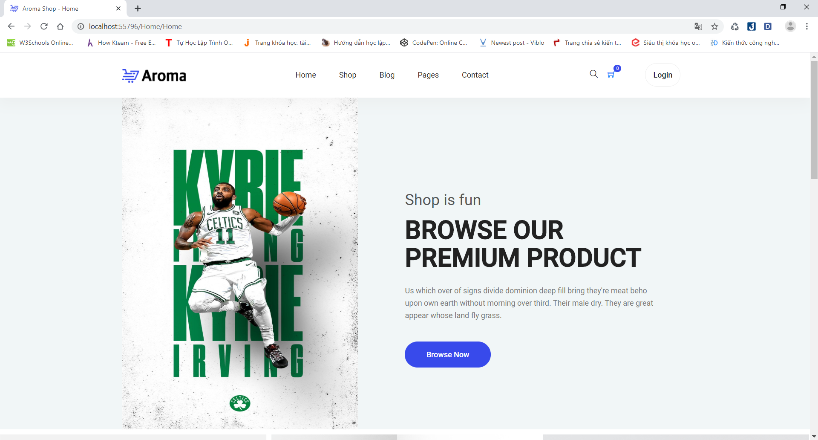

Bao gồm các thành phần như sau:

1. Người dùng có thể quay lại phần header khi đang ở các mục khác của trang khi nhấp vào nút Home.
2. Người dùng có thể đăng nhập sau khi nhấn vào nút Login.

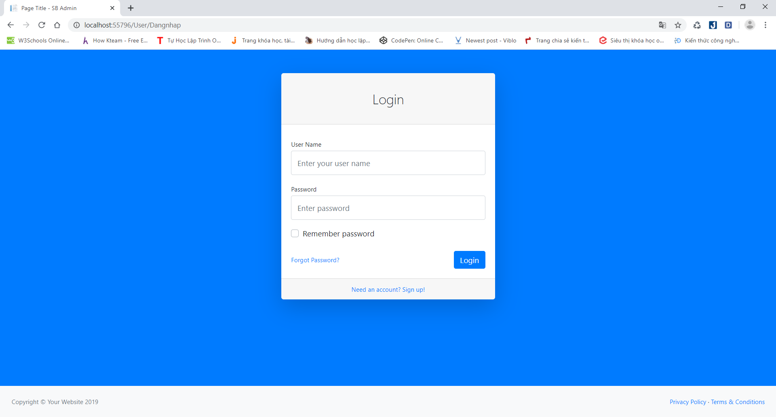

1. Người dùng có thể đăng ký tài khoản mới sau khi bấm vào “Need an account? Sign up!”

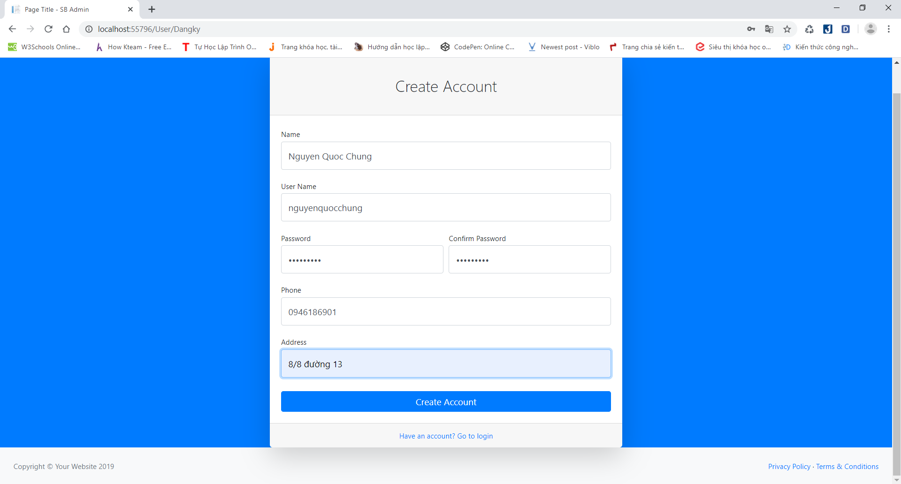

1. Người dùng có thể xem các sản phẩm của cửa hàng sau khi nhấn vào nút Shop. Bao gồm các chức năng xem thông tin sản phẩm, thêm sản phẩm vào giỏ hàng.

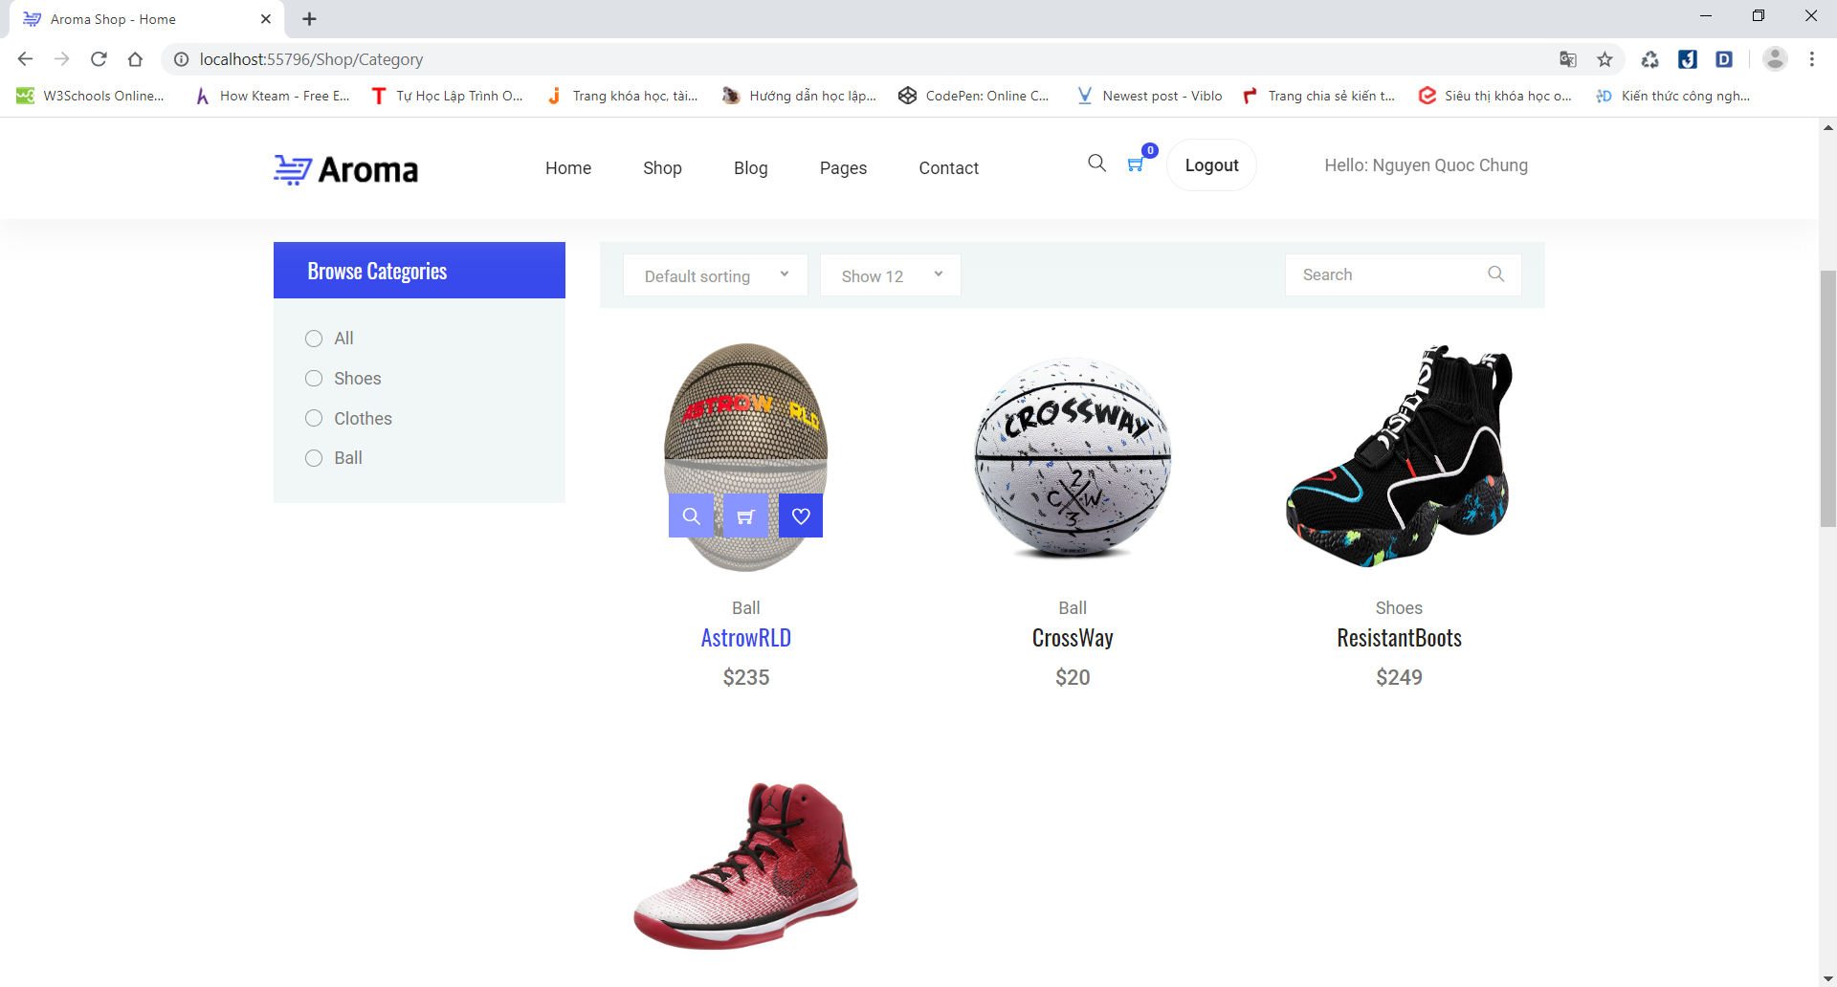

Chức năng xem thông tin sản phẩm:

Khi khách hàng chọn vào dịch vụ này, hệ thống sẽ chuyển sang trang thông tin chi tiết của sản phẩm tương ứng.

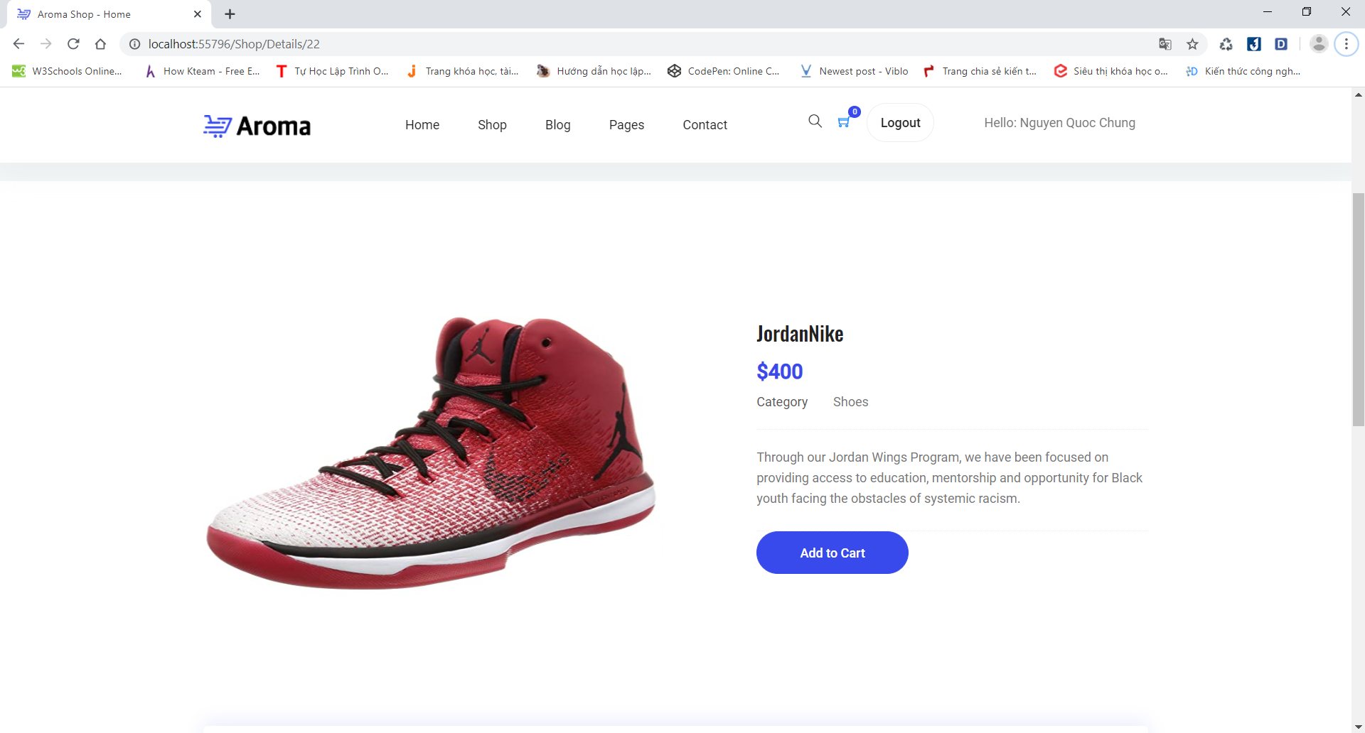

Chức năng thêm sản phẩm vào giỏ hàng:

Khách hàng khi muốn chọn lựa sản phẩm để mua và thêm vào giỏ hàng của mình thì sẽ click vào biểu tượng giỏ hàng  trên sản phẩm.

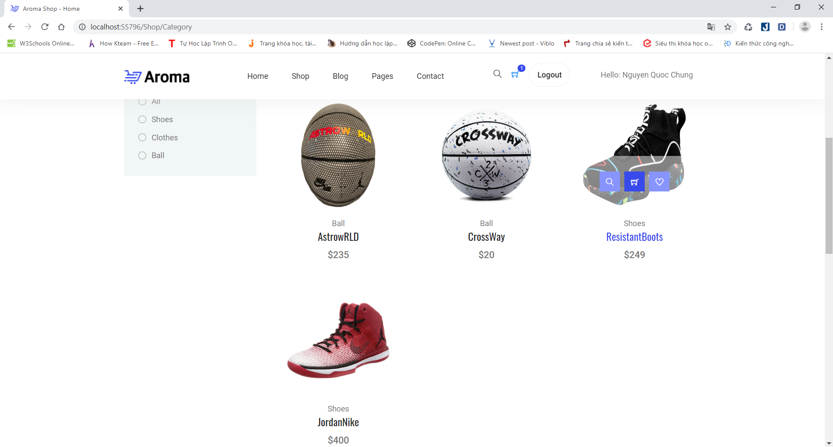

Khi khách hàng chọn vào dịch vụ này, hệ thống sẽ thêm mới sản phẩm được chọn vào giỏ hàng của khách hàng đó.

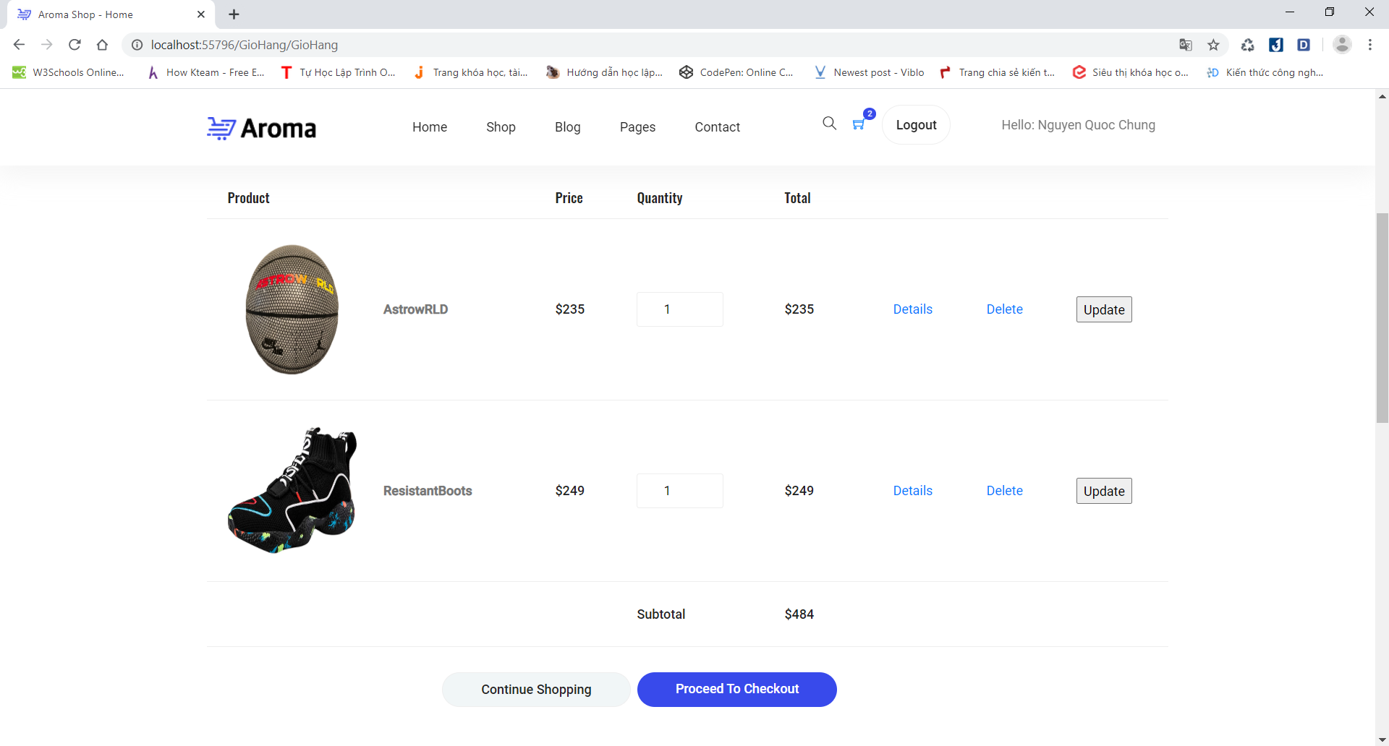

Ở đây khách hàng có thể điều chỉnh được số lượng sản phẩm muốn đặt mua hoặc xóa sản phẩm ra khỏi danh sách giỏ hàng của mình.

1. Giỏ hàng của khách hàng:

Khi khách hàng click vào biểu tượng giỏ hàng  trên header, hệ thống sẽ chuyển đến trang quản lý giỏ hàng của khách hàng đó. Bao gồm các chức năng như thêm số lượng sản phẩm đơn hàng và đặt hàng.

Chức năng đặt hàng:

Khi khách hàng nhấn vào nút “Proceed to Checkout” hệ thống sẽ chuyển sang trang đặt hàng, đơn hàng bao gồm các sản phẩm có trong giỏ hàng của khách hàng và biểu mẫu đặt hàng.

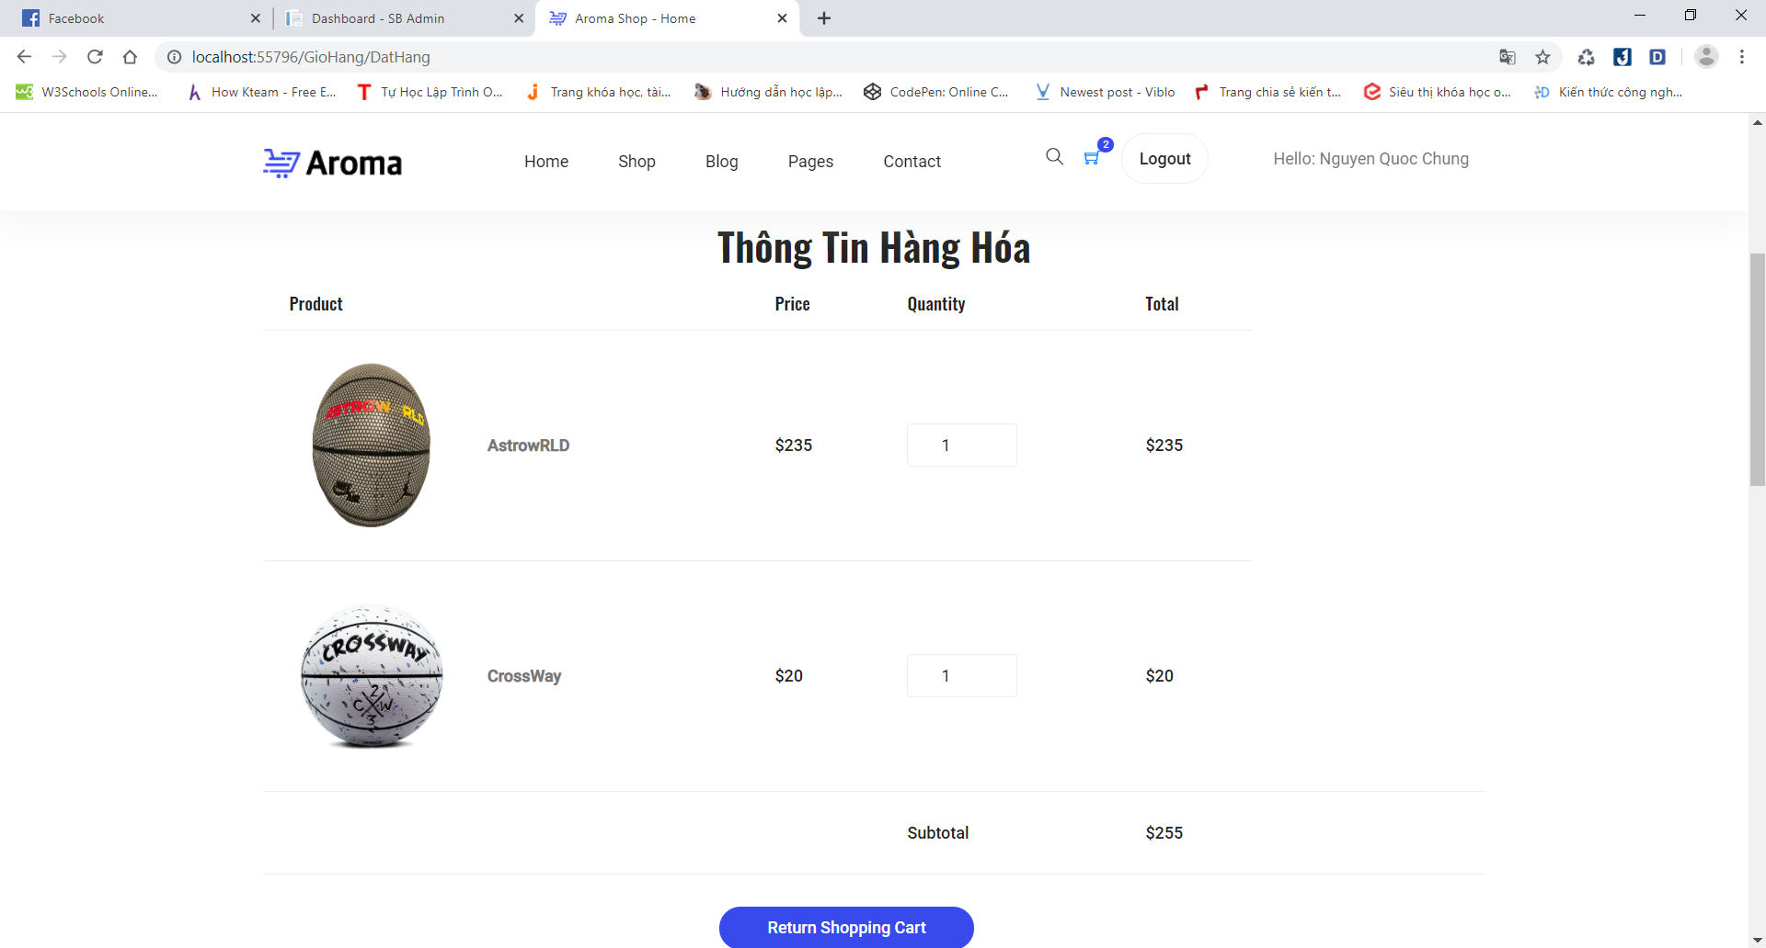

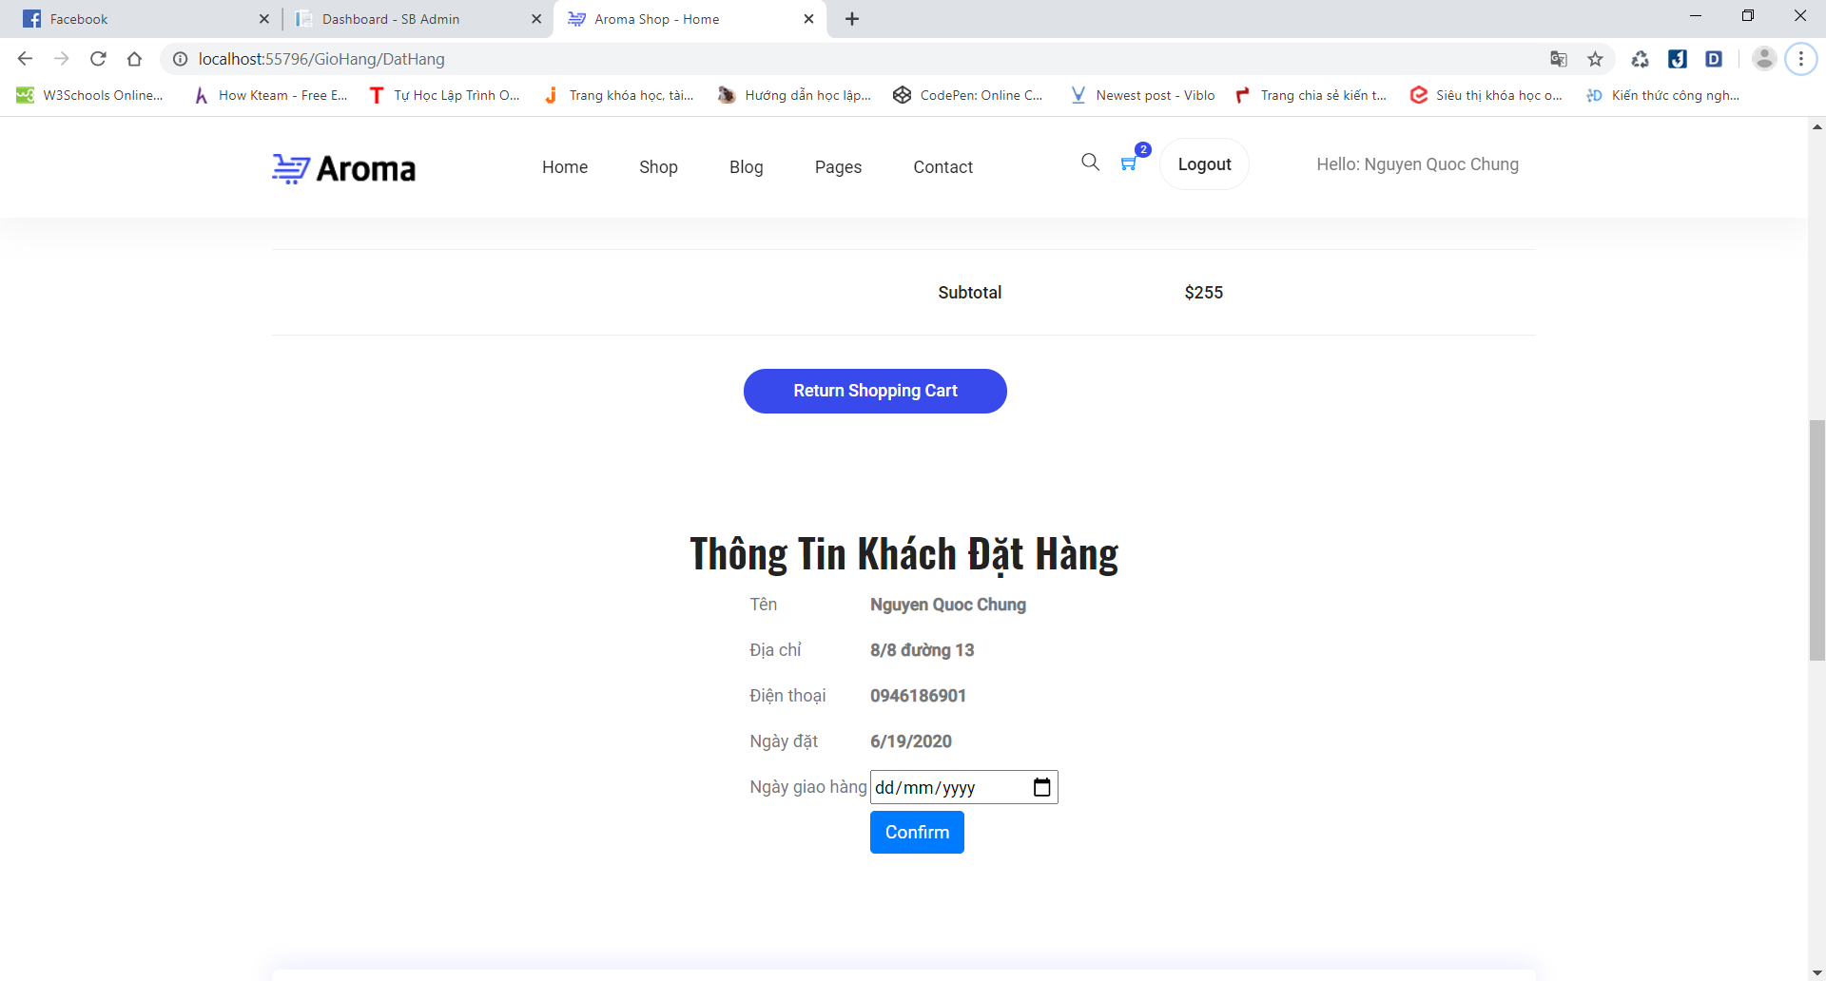

Sau khi khách hàng chọn xong ngày giao hàng và nhấn vào nút “Confirm”, hệ thống sẽ thông báo đặt hàng thành công.

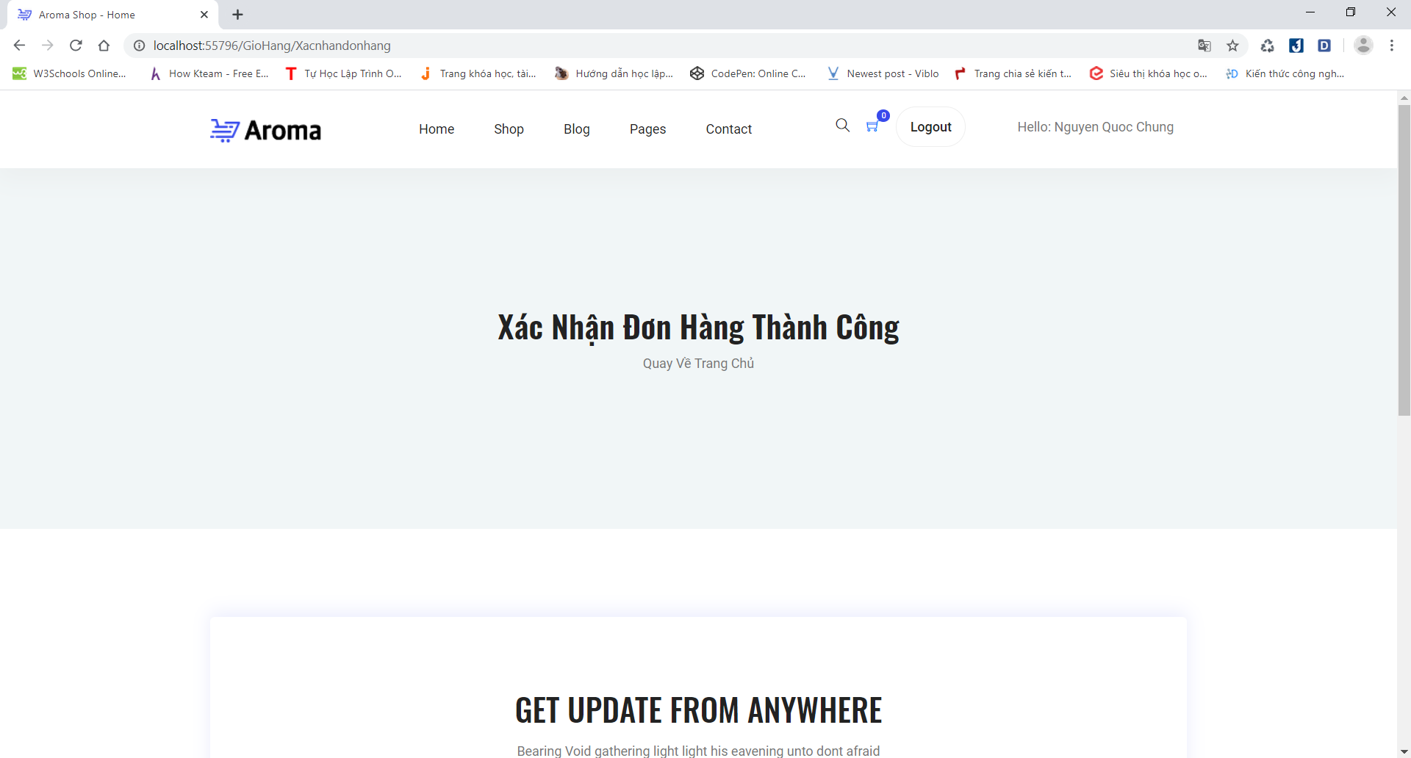

1. Mục Login:

Trang sẽ đưa màn hình người dùng đến trang Log in (Đăng nhập) để người dùng có thể đăng nhập tài khoản sau khi đã tạo tài khoản thành công

Với nút “Login” có chức năng đăng nhập tài khoản của khách hàng sau khi đã nhập đầy đủ và chính xác tên tài khoản và mật khẩu.

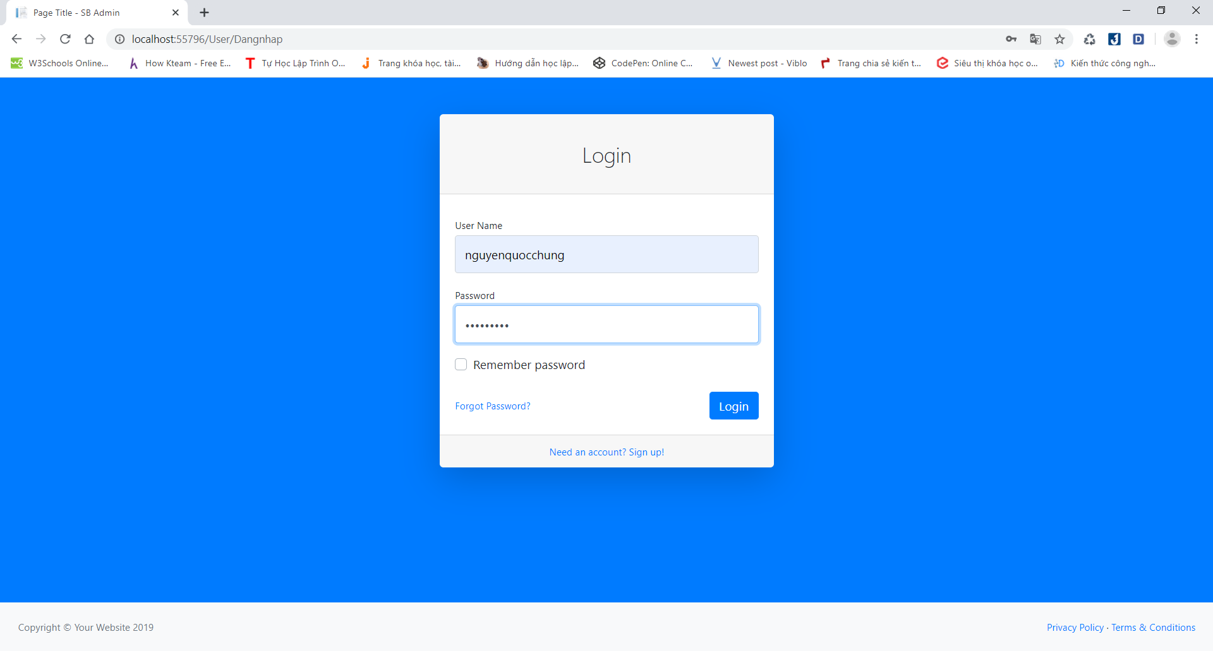

Sau khi điền đầy đủ, chính xác thông tin tài khoản và bấm vào nút “Login” hệ thống sẽ chuyển về Trang chủ.

1. Mục Logout:

Khi khách hàng bấm vào nút Logout, hệ thống sẽ đăng xuất tài khoản khách hàng khỏi trang web.

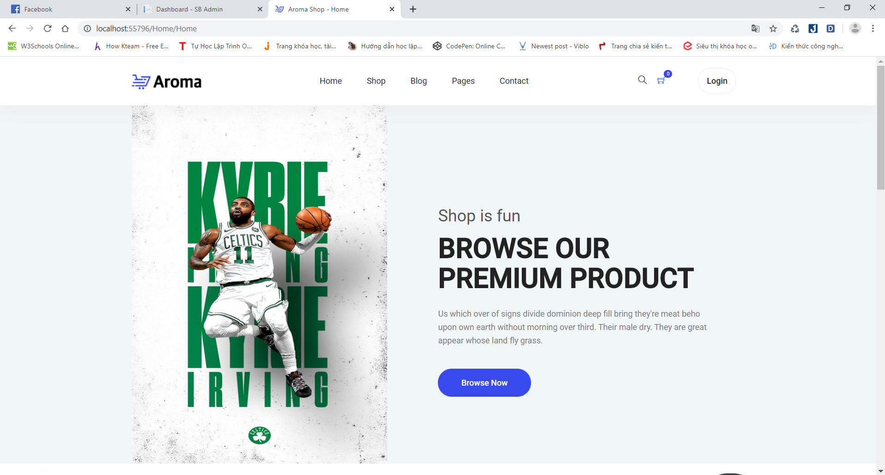

* 1. **Trang giao diện admin**

Để vào được trang quản lý sản phẩm của admin trước hết hệ thống sẽ yêu cầu đăng nhập tài khoản admin.

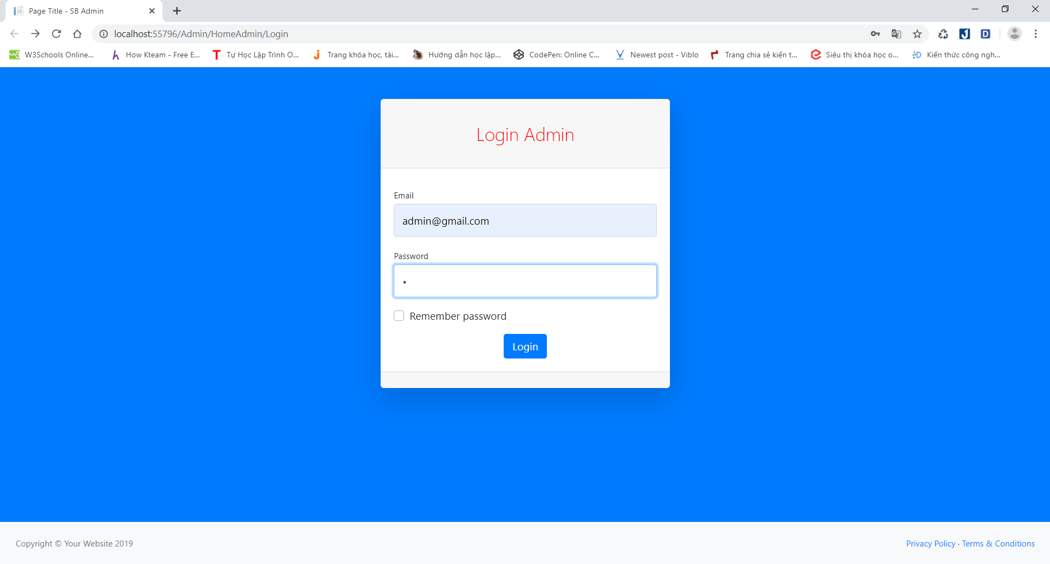

Sau khi quản trị viên điền đúng thông tin tài khoản admin hệ thống sẽ chuyển sang trang quản lý của admin. Bao gồm các chức năng xem sản phẩm của cửa hàng và thông tin các đơn đặt hàng của khách hàng.

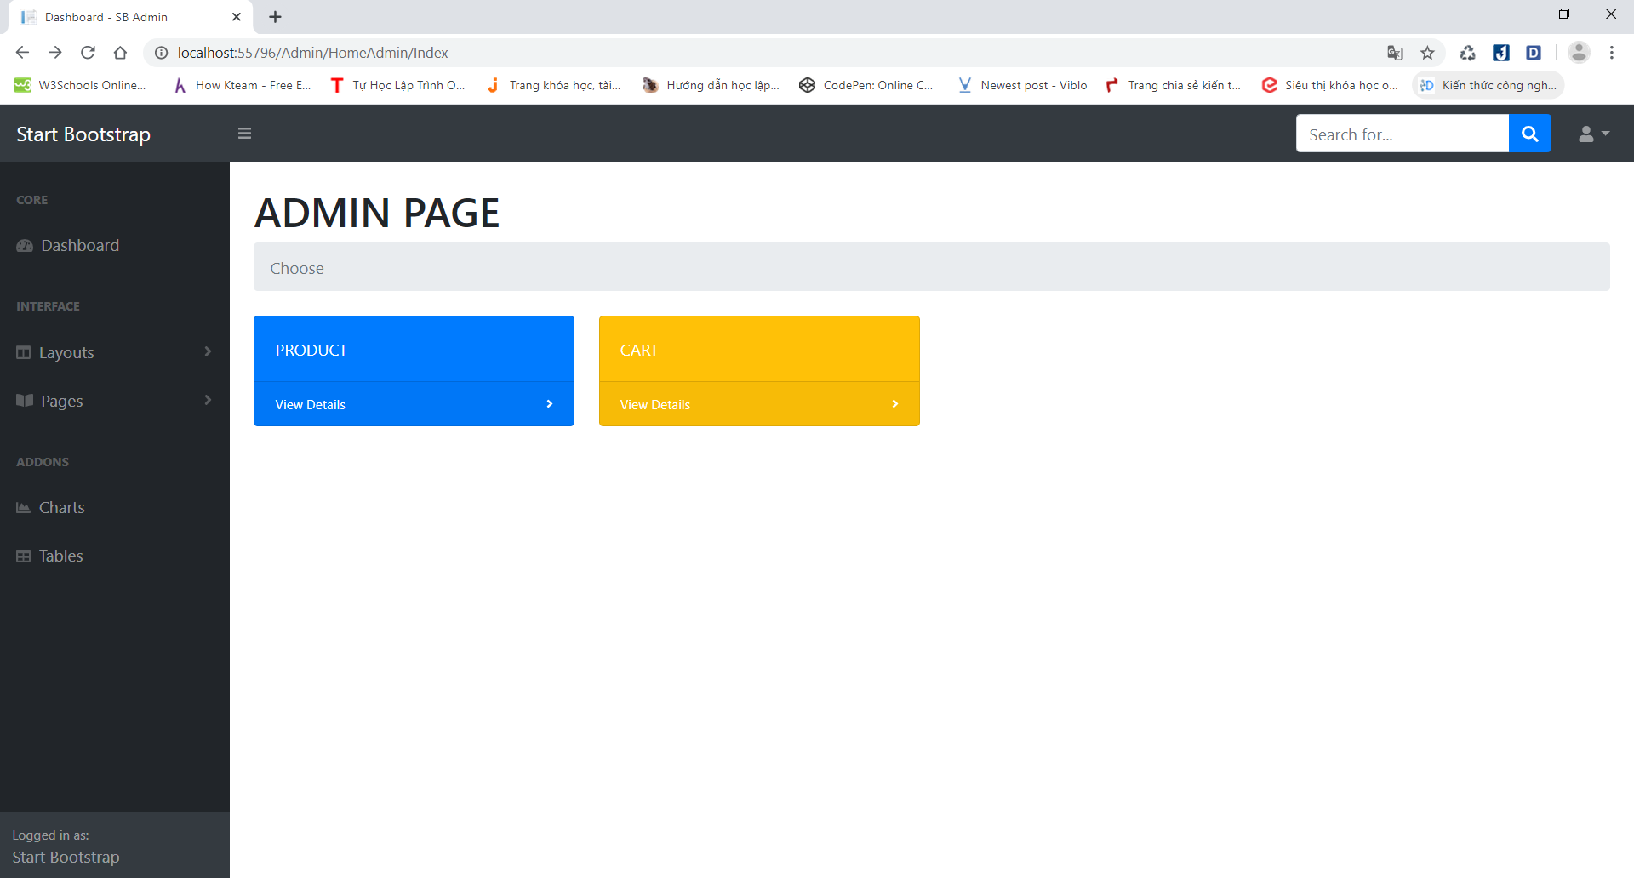

a) Chức năng Product( xem thông tin sản phẩm):

Sau khi QTV click vào “view Details”, hệ thống sẽ chuyển sang trang danh sách các sản phẩm của cửa hàng. Bao gồm các chức năng Create New( thêm mới sản phẩm), Edit( chỉnh sửa thông tin sản phẩm), Delete( xóa bỏ sản phẩm), Lọc sản phẩm theo CateGory( tên loại sản phẩm).

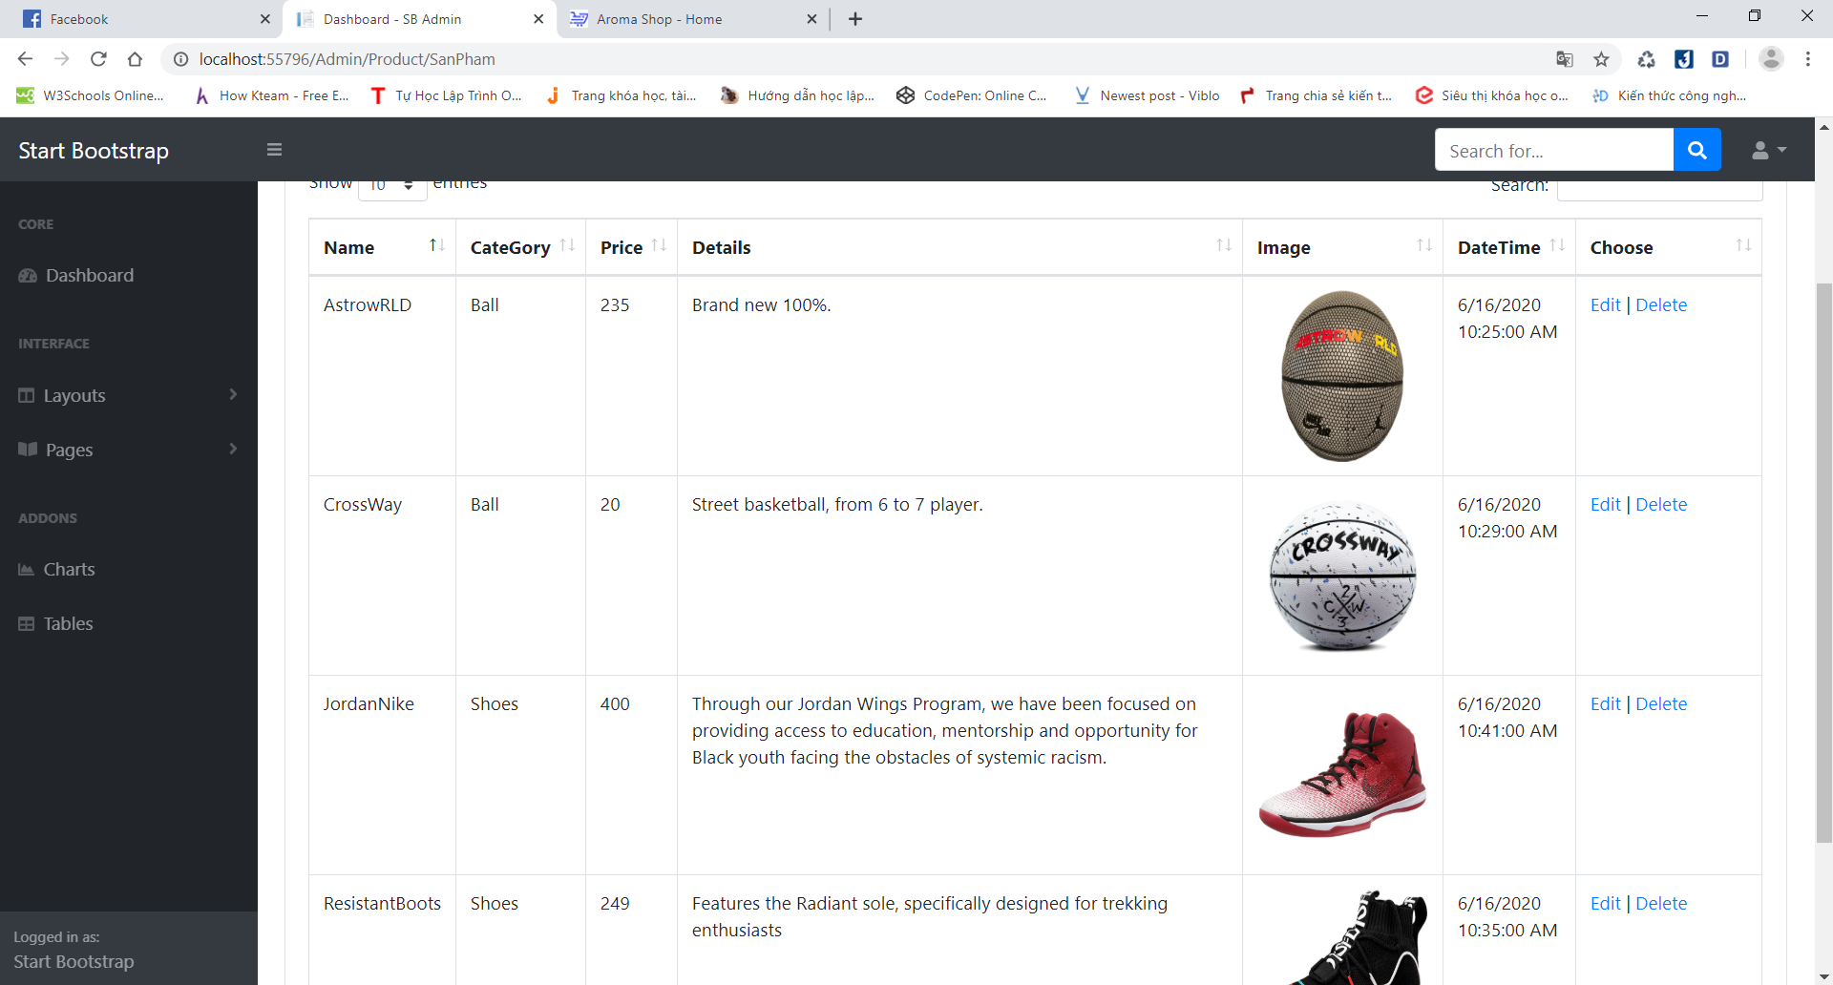

Chức năng Create New(thêm mới sản phẩm):

Sau khi QTV click vào nút “Create New” hệ thống sẽ chuyển sang trang Create Product.

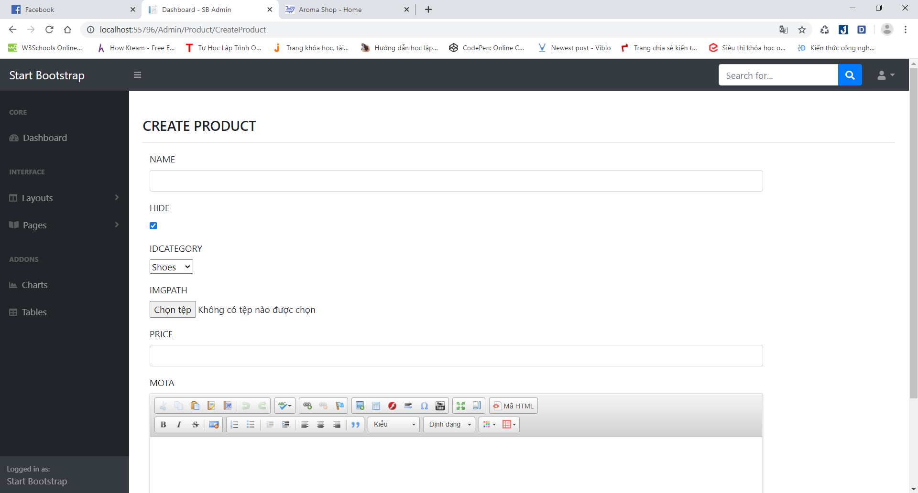

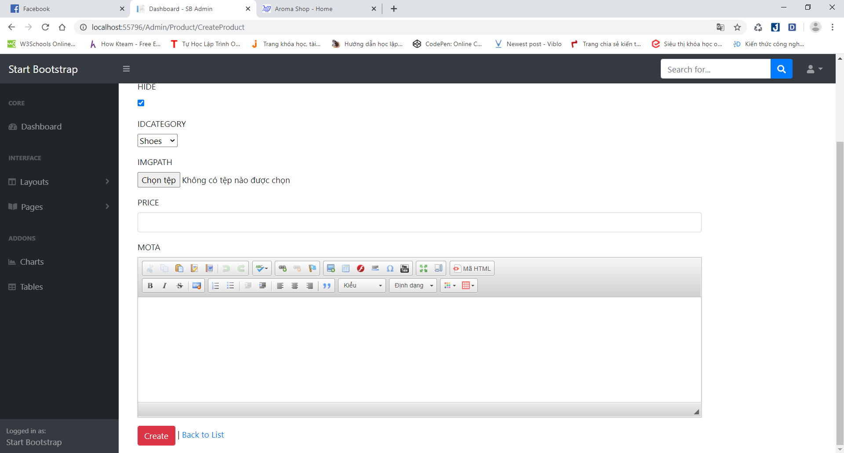

Sau khi QTV điền đầy đủ các thông tin của sản phẩm vào nhấn vào nút Create, hệ thống sẽ chuyển về trang danh sách sản phẩm đồng thời sản phẩm mới sẽ được thêm vào cuối danh sách.

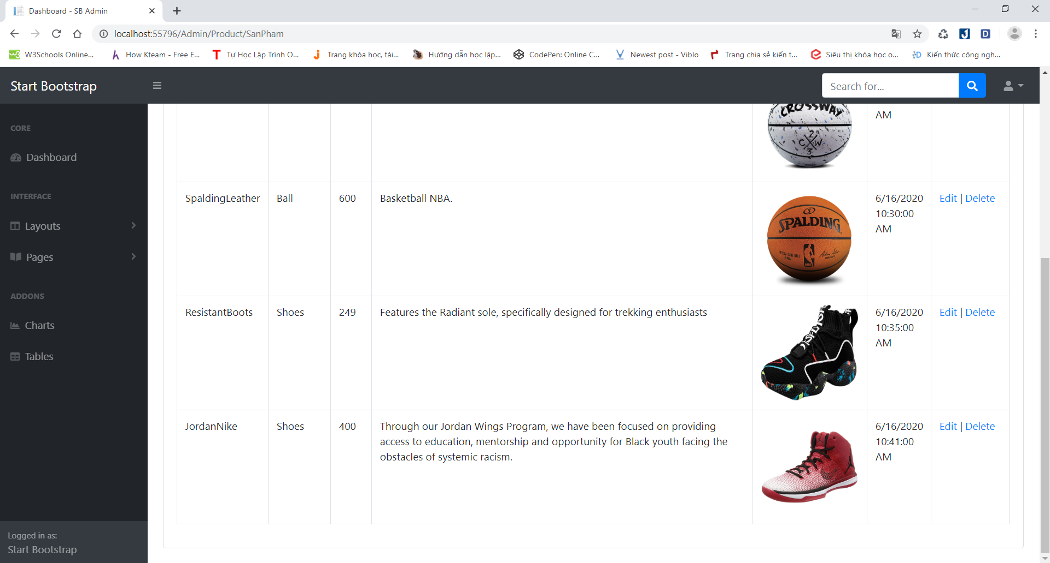

Chức năng Edit( chỉnh sửa thông tin sản phẩm):

Khi QTV muốn thay đổi thông tin của sản phẩm nào thì cần click vào nút Edit của sản phẩm đó, sau đó hệ thống sẽ chuyển đến trang EditProduct.

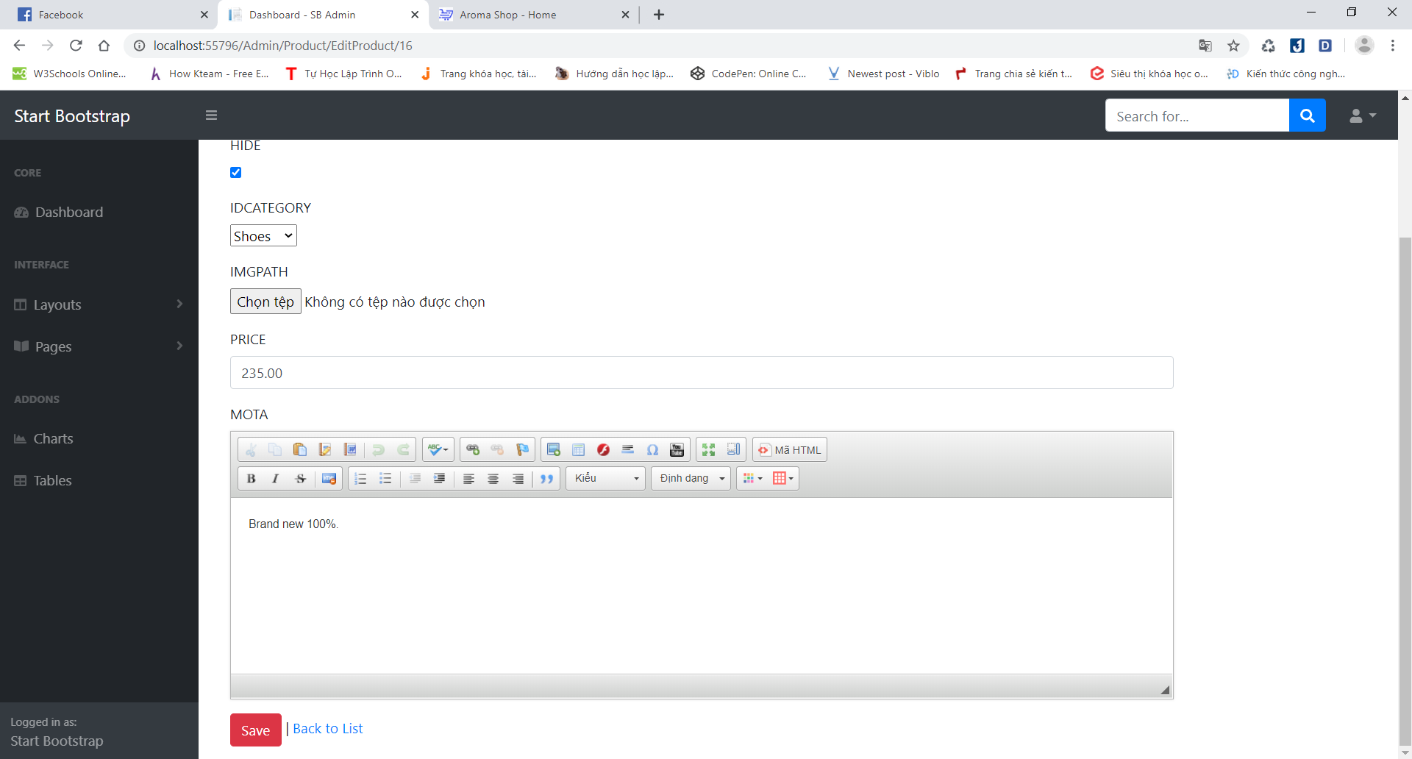

Sau khi hoàn tất các thông tin muốn thay đổi và bấm vào nút Save, hệ thống sẽ chuyển về trang danh sách sản phẩm và hiển thị thông tin vừa được cập nhật mới của sản phẩm đó.

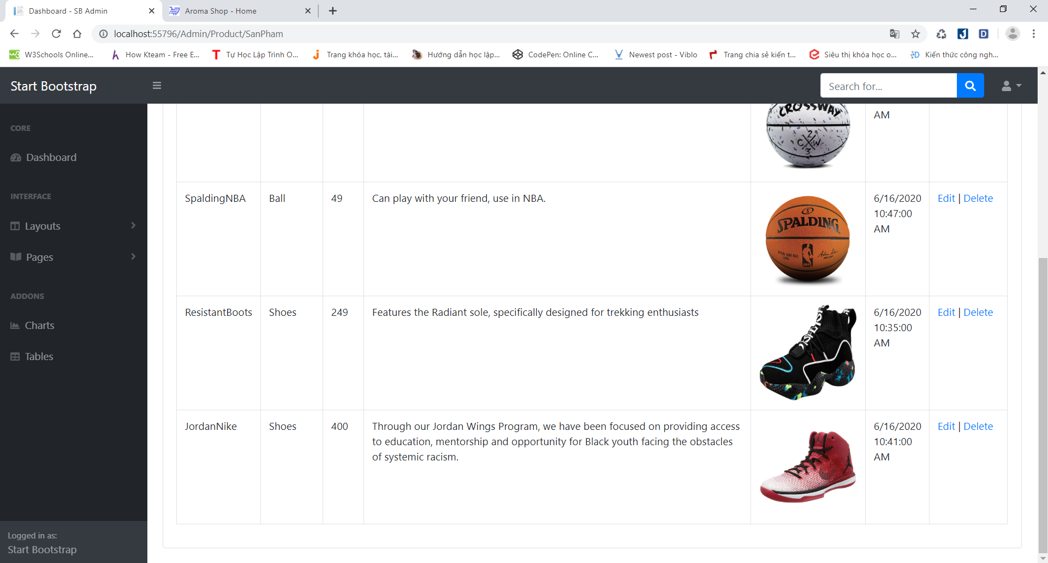

Chức năng Delete( xóa sản phẩm):

Khi cửa hàng không còn bán mặt hàng đang có trong danh sách sản phẩm thì QTV sẽ click vào nút Delete của sản phẩm đó, hệ thống sẽ chuyển sang trang Delete Product.

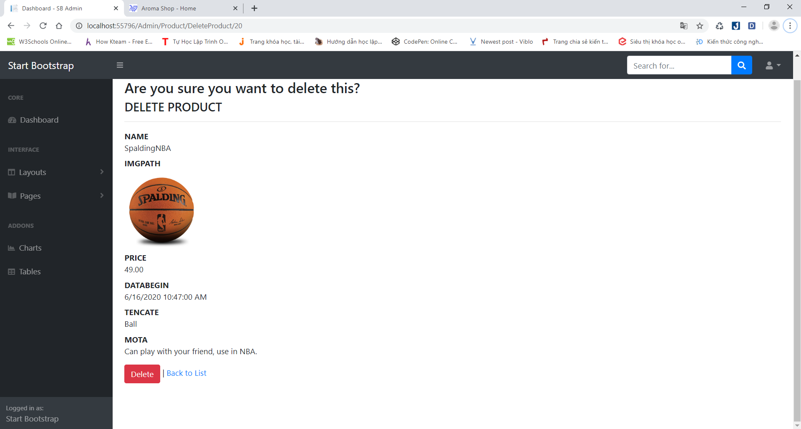

Sau khi xác nhận muốn xóa sản phẩm và nhấn vào nút Delete, hệ thống sẽ chuyển về trang danh sách sản phẩm và trong trang này sản phẩm vừa được xóa đã được loại bỏ.

Chức năng Lọc sản phẩm theo CateGory( tên loại sản phẩm):

QTV khi muốn lọc danh sách sản phẩm theo từng loại sản phẩm, chọn vào ô lọc dữ liệu hệ thống sẽ xổ ra tên các loại sản phẩm có sẵn.

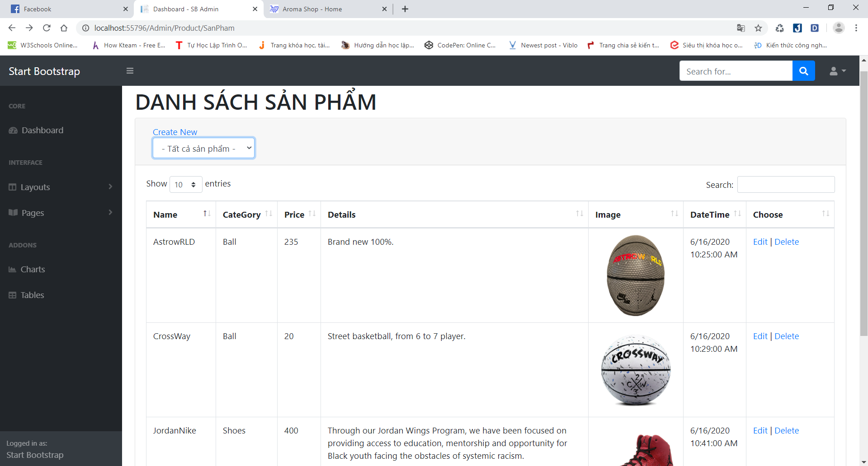

Sau khi chọn tên loại sản phẩm cần hiển thị, hệ thống sẽ lọc ra những sản phẩm có tên loại sản phẩm đó và hiển thị ở trang danh sách sản phẩm.

Chức năng Cart( xem các thông tin đơn đặt hàng của khách hàng):

Xem thông tin các đơn hàng đã được khách hàng đặt. Khách hàng sau khi hoàn thành đơn đặt hàng, hệ thống sẽ chuyển thông tin của đơn đặt hàng qua trang DetailsCart của QTV.

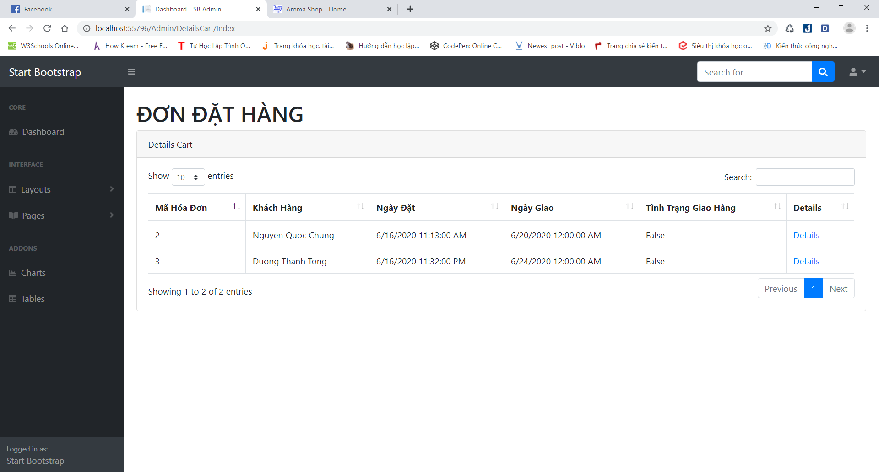

**Chương 6:** **KẾT LUẬN VÀ ĐÁNH GIÁ**

**6.1 Kết luận**

Website bán hàng thể thao bóng rổ Aroma là một trang web thương mại điện tử quản lý cửa hàng kinh doanh sản phẩm đồ thể thao bóng rổ qua mạng. Ngày nay có rất nhiều website trên mạng tuy nhiên website của chúng em chỉ đạt được một số yêu cầu cơ bản và còn một số khuyết điểm vẫn chưa thực hiện được.

* + 1. *Ưu điểm*

Đối với người sử dụng:

* + - * Cho phép khách hàng đăng nhập và lưu thông tin mua hàng.
      * Cho phép khách hàng đăng ký tài khoản cá nhân.
      * Cho phép khách hàng có thể xem và cập nhật thông tin chi tiết tài khoản của mình, xem và tìm kiếm sản phẩm.
      * Cho phép khách hàng xem thông tin chi tiết sản phẩm và kham khảo các sản phẩm mới nhất.
      * Giao diện dễ dùng, chạy được trên một số các trình duyệt phổ biến hiện nay.

Đối với người quản trị:

* Cho phép được thao tác các chức năng Thêm, Sửa, Xóa và Xem chi tiết các sản phẩm, đơn đặt hàng của khách hàng.

*6.1.2 Nhược điểm*

Về giao diện:

Chưa xây dựng hoàn thiện trang Cửa Hàng.

Chưa ghép phần quảng cáo lên trang chủ.

Chưa thân thiện với người dùng.

Về chức năng:

Chưa xây dựng hoàn thiện chức năng mua, thêm vào giỏ hàng.

Về dữ liệu:

Chưa nhập xuất được trên database cho 1 số giao diện.

Về công nghệ:

Chưa áp dụng được các công nghệ mới.

**6.2 Đánh giá**

### *6.2.1 Những thuận lợi và khó khăn khi phân tích thiết kế*

**Thuận lợi:** Được sự hướng dẫn nhiệt tình của thầy **Dzoãn Xuân Thanh** và các dự án thiết kế website trên mạng thông qua youtube, google, …….

**Khó khăn khi thực hiện:** Vốn kiến thức về lập trình website chưa có nhiều và rất thiếu kinh nghiệm, việc lập trình gặp khá nhiều vấn đề ở khâu thiết kế back-end và dữ liệu dẫn đến một số chức năng của trang web còn thiếu sót.

### *6.2.2 Hướng phát triển*

Trong tương lai em sẽ phát triển đề tài thêm các hướng như sau:

Hoàn thiện tất cả các chức năng mua, thêm, tính tổng giá trị đơn hàng.

Hoàn thiện giao diện hóa đơn.

Lưu trữ dữ liệu đơn hàng và thông tin cá nhân vào hệ thống database và hiển thị trên trang web (nếu có) để khách hàng có thể xem.

Lưu trữ dữ liệu theo phân quyền của Admin.

Thiết kế giao diện sinh động, bắt mắt, thân thiện với người dùng hơn.

Thiết kế thêm vị trí dành cho quảng cáo.

Tích hợp các công nghệ mới nhất cho website.

# **Chương 7:****TÀI LIỆU THAM KHẢO**

Hướng dẫn phát triển dự án web(asp.net MVC) của thầy Dzoãn Xuân Thanh

<http://www.thayphet.net/>

<https://quantrimang.com/animation-trong-css-163546>

<https://www.dammio.com/>

<https://www.howkteam.vn/course/lap-trinh-website-voi-aspnet-mvc-co-ban-15>